国网公安县供电公司供电所值班情况报告
（查岗日期：2026-08-24）

一、总体查岗情况
当日共对17个供电所值班室开展视频查岗357次。其中：在岗256次，无人101次，设备离线0次；整体在岗率为71.7%。
二、各供电所查岗统计
供电所 | 查岗次数 | 在岗次数 | 无人次数 | 在岗率
麻豪口 | 21 | 12 | 9 | 57.1%
胡厂 | 21 | 9 | 12 | 42.9%
孟家溪 | 21 | 21 | 0 | 100.0%
甘厂 | 21 | 15 | 6 | 71.4%
藕池 | 21 | 14 | 7 | 66.7%
城供 | 21 | 13 | 8 | 61.9%
北闸 | 21 | 17 | 4 | 81.0%
黄山 | 21 | 16 | 5 | 76.2%
闸口 | 21 | 13 | 8 | 61.9%
狮子口 | 21 | 21 | 0 | 100.0%
玉湖 | 21 | 21 | 0 | 100.0%
夹竹园 | 21 | 19 | 2 | 90.5%
南平 | 21 | 12 | 9 | 57.1%
东港 | 21 | 11 | 10 | 52.4%
杨家厂 | 21 | 21 | 0 | 100.0%
章庄 | 21 | 11 | 10 | 52.4%
斗湖堤 | 21 | 10 | 11 | 47.6%
三、无人值守情况
麻豪口：无人值守9次。
胡厂：无人值守12次。
甘厂：无人值守6次。
藕池：无人值守7次。
城供：无人值守8次。
北闸：无人值守4次。
黄山：无人值守5次。
闸口：无人值守8次。
夹竹园：无人值守2次。
南平：无人值守9次。
东港：无人值守10次。
章庄：无人值守10次。
斗湖堤：无人值守11次。
四、无人值守抓拍照片证据
麻豪口 2026-08-24 08:21 无人值守
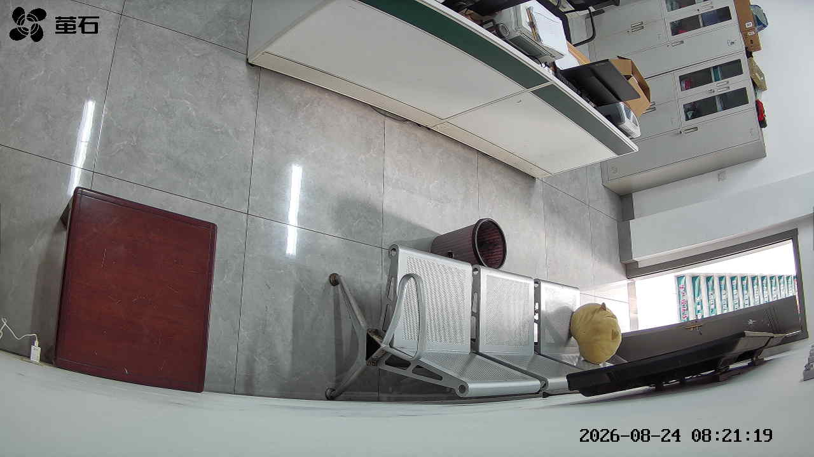
胡厂 2026-08-24 08:21 无人值守
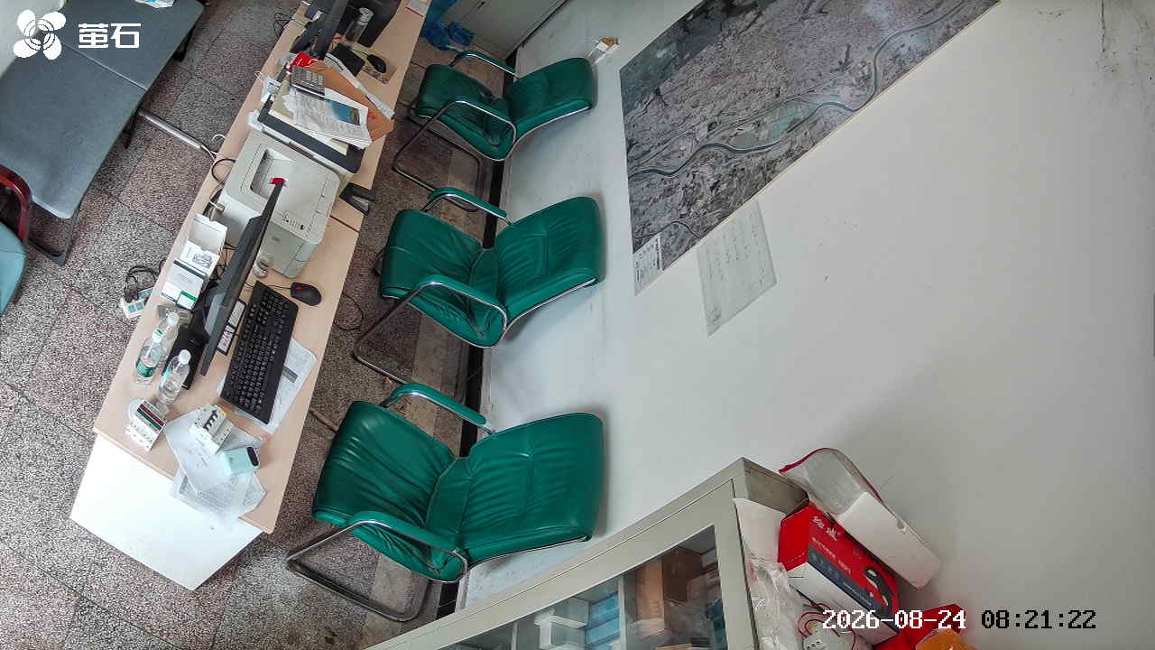
藕池 2026-08-24 08:21 无人值守
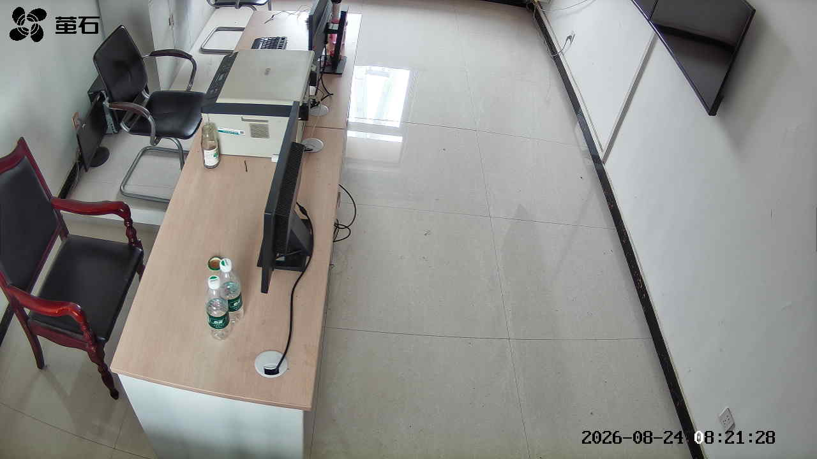
城供 2026-08-24 08:21 无人值守
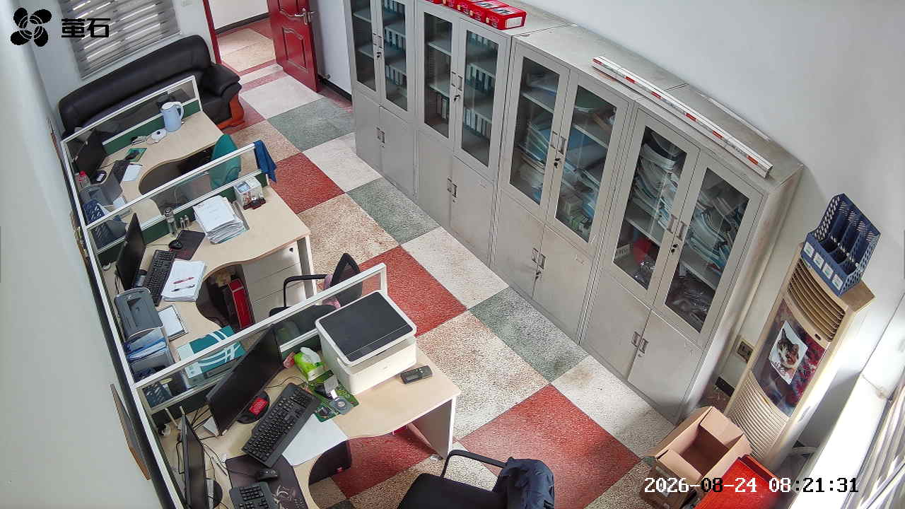
北闸 2026-08-24 08:21 无人值守
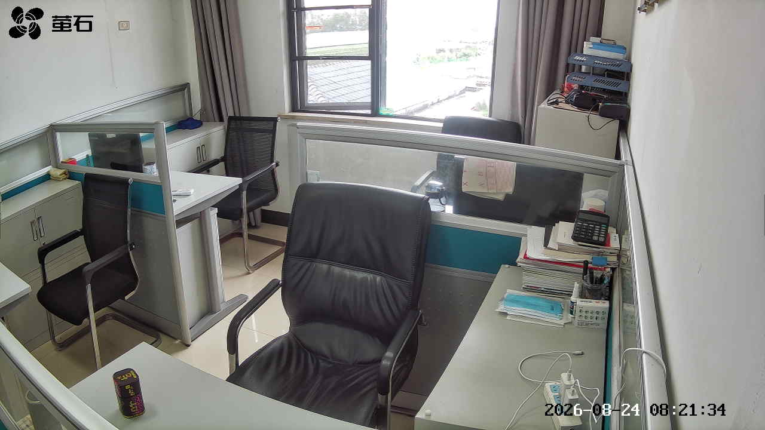
闸口 2026-08-24 08:21 无人值守
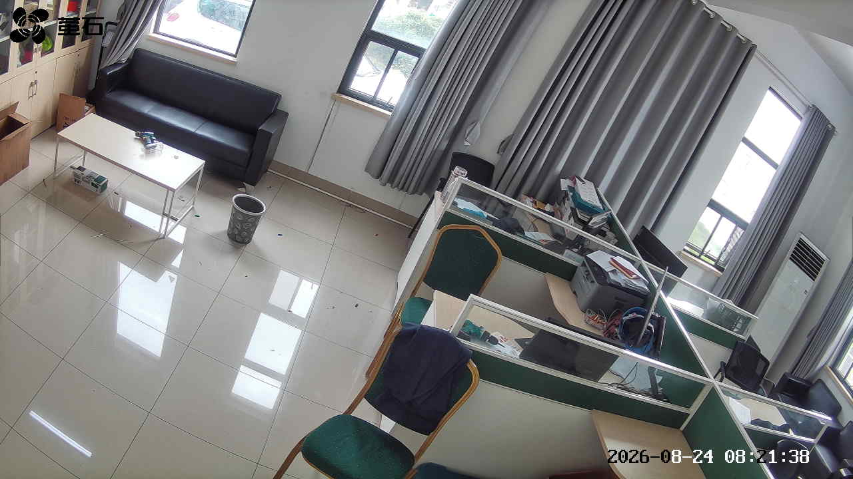
南平 2026-08-24 08:21 无人值守
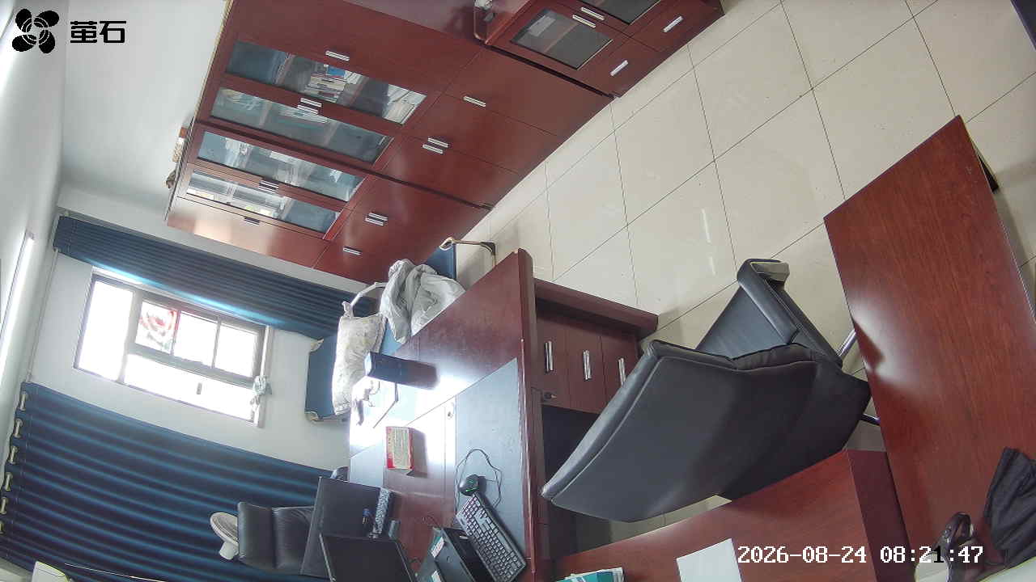
东港 2026-08-24 08:21 无人值守
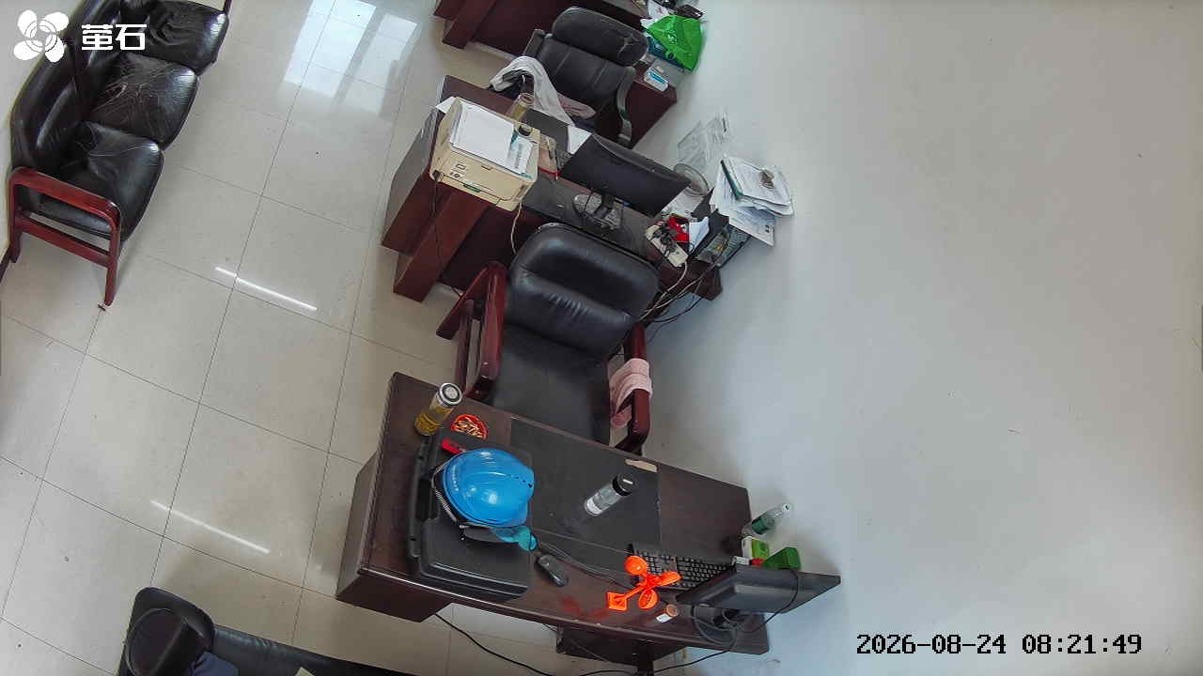
章庄 2026-08-24 08:21 无人值守
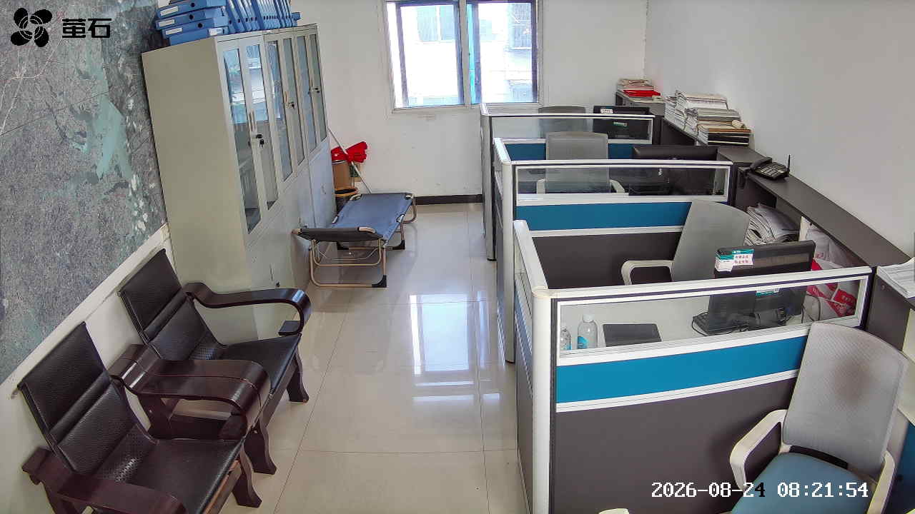
斗湖堤 2026-08-24 08:21 无人值守
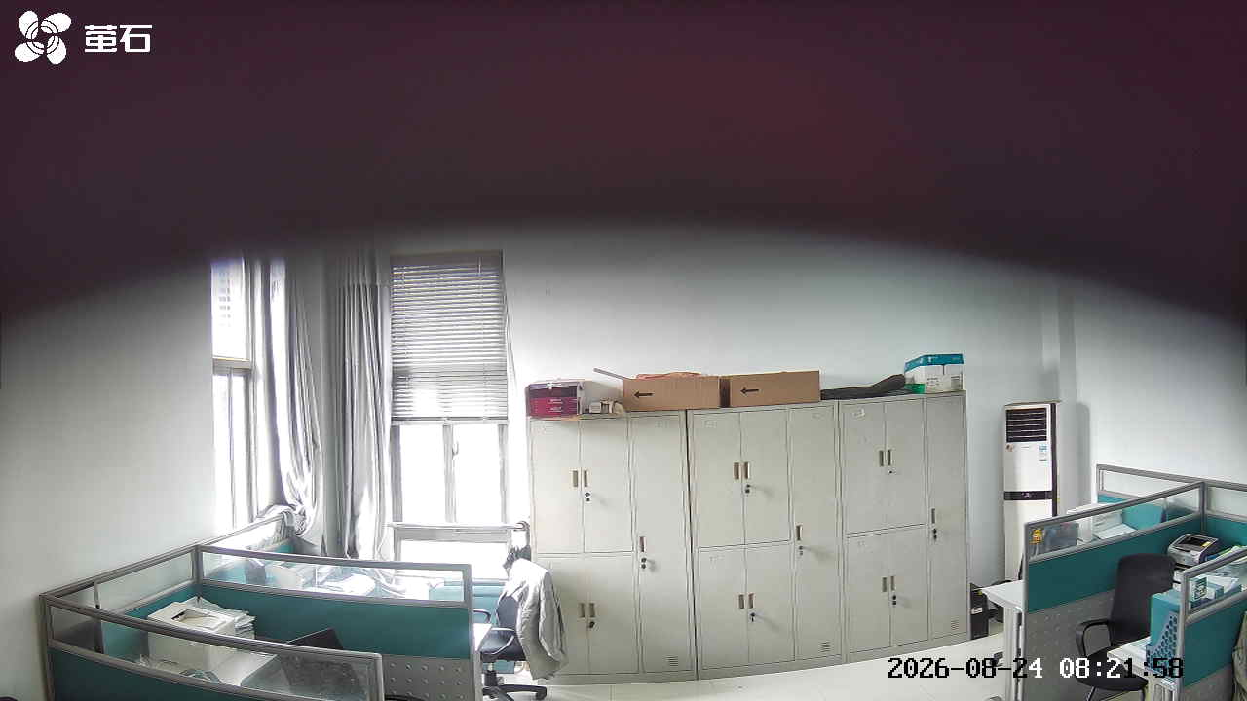
北闸 2026-08-24 09:23 无人值守
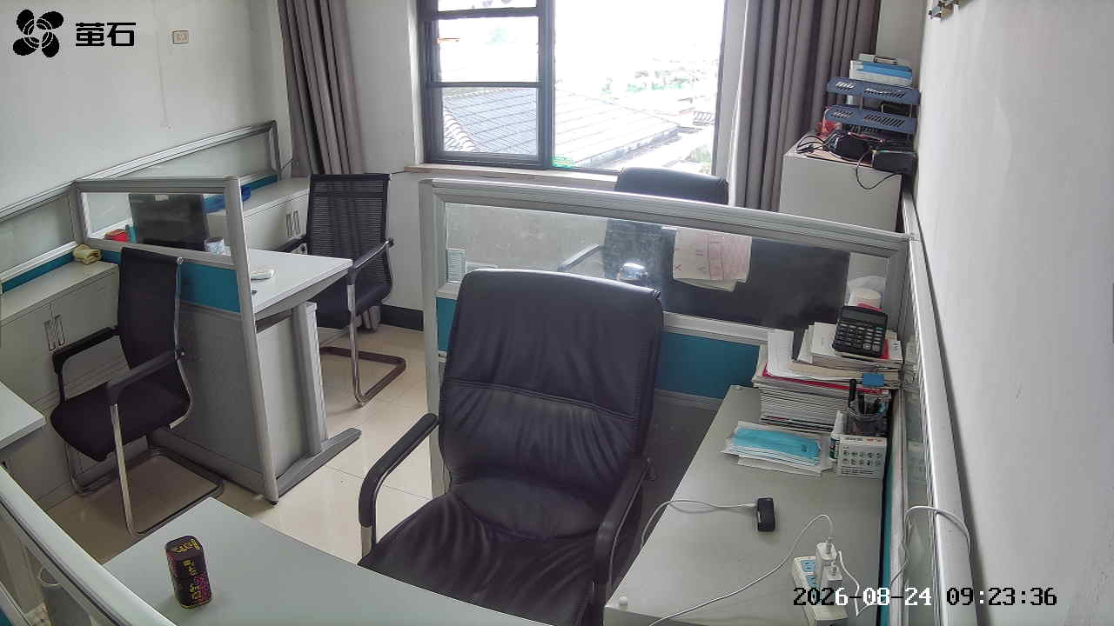
南平 2026-08-24 09:23 无人值守
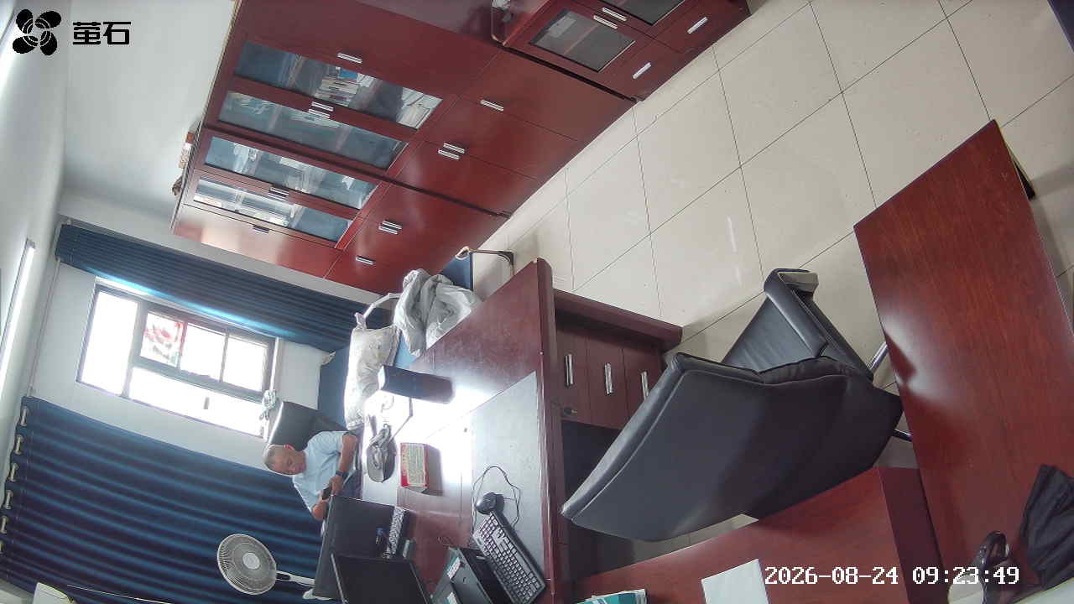
东港 2026-08-24 09:23 无人值守
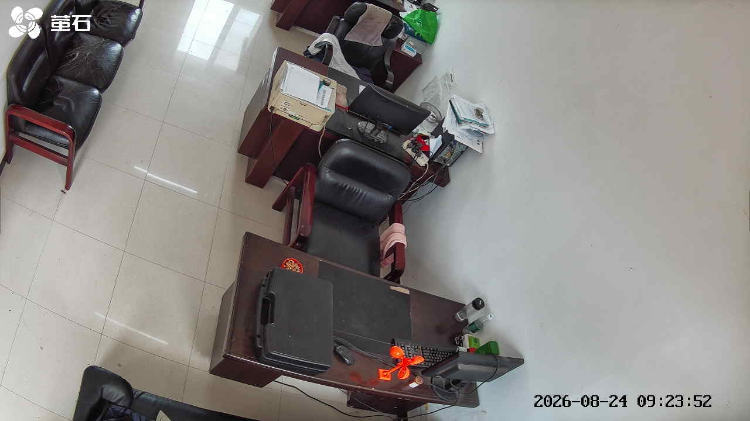
胡厂 2026-08-24 10:09 无人值守
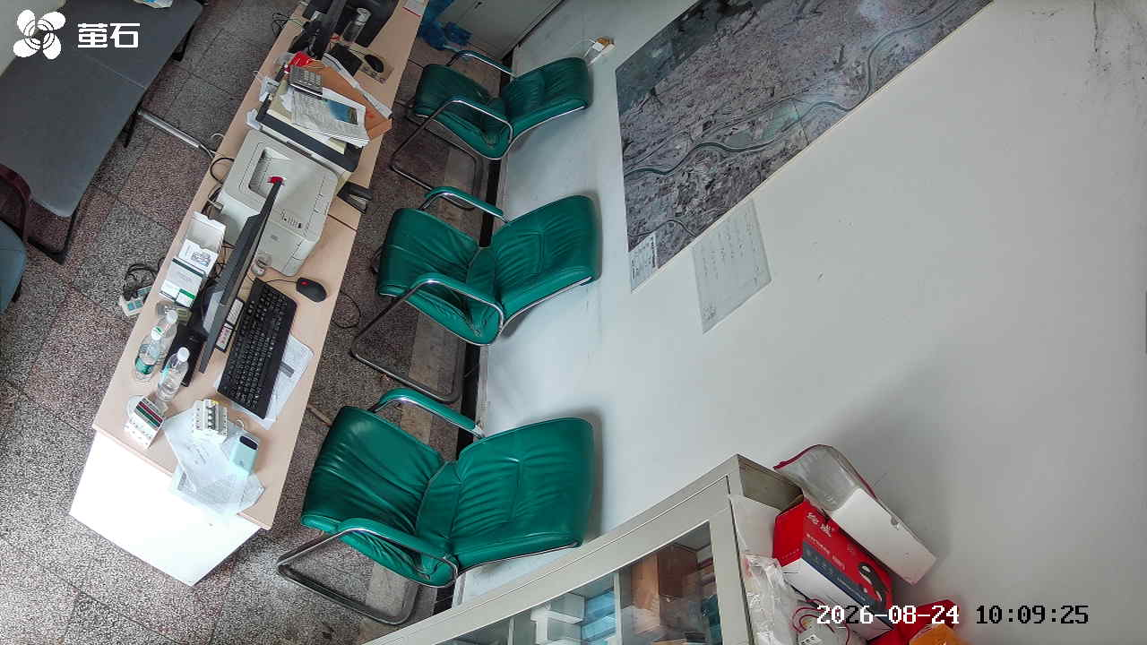
东港 2026-08-24 10:09 无人值守
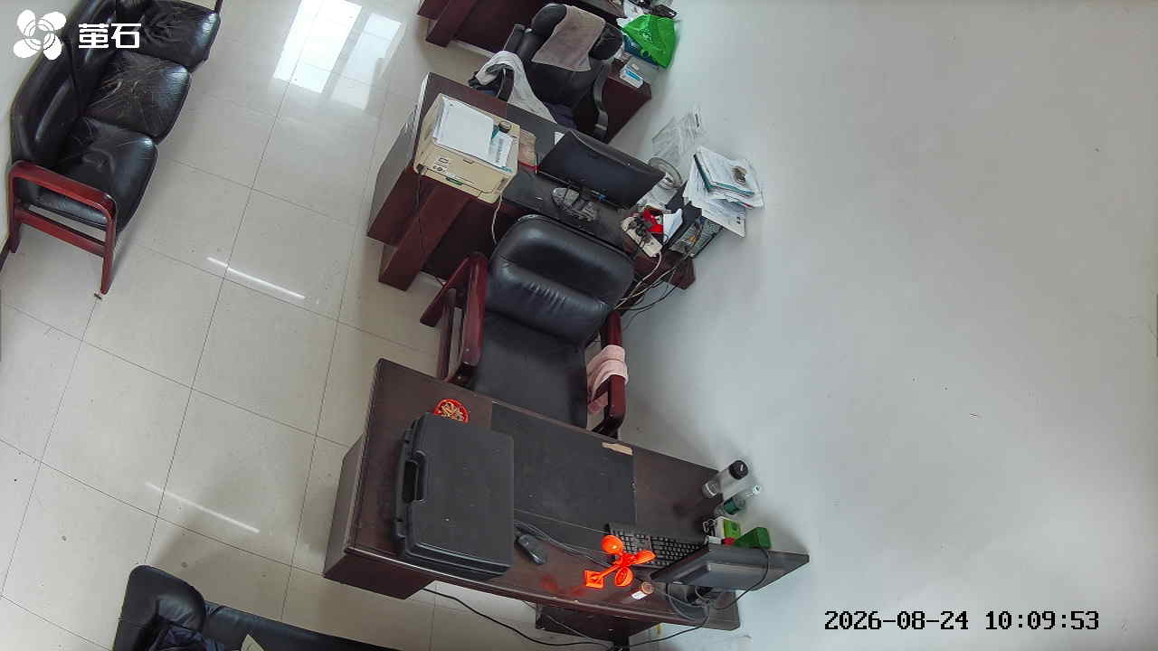
章庄 2026-08-24 10:09 无人值守
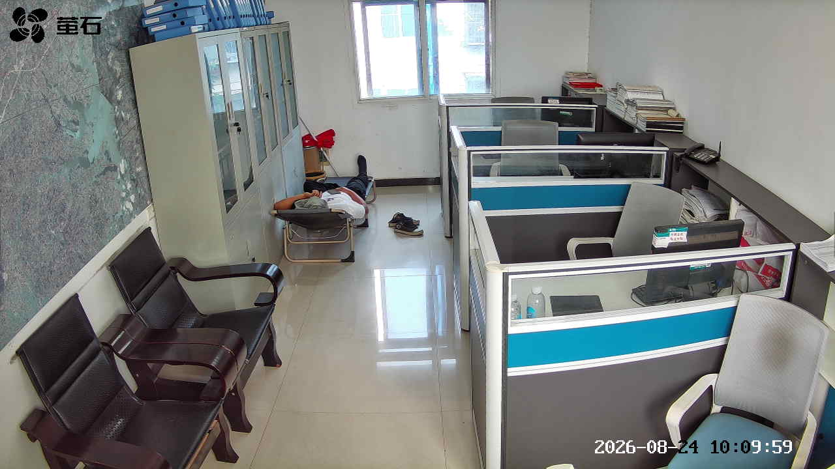
章庄 2026-08-24 11:15 无人值守
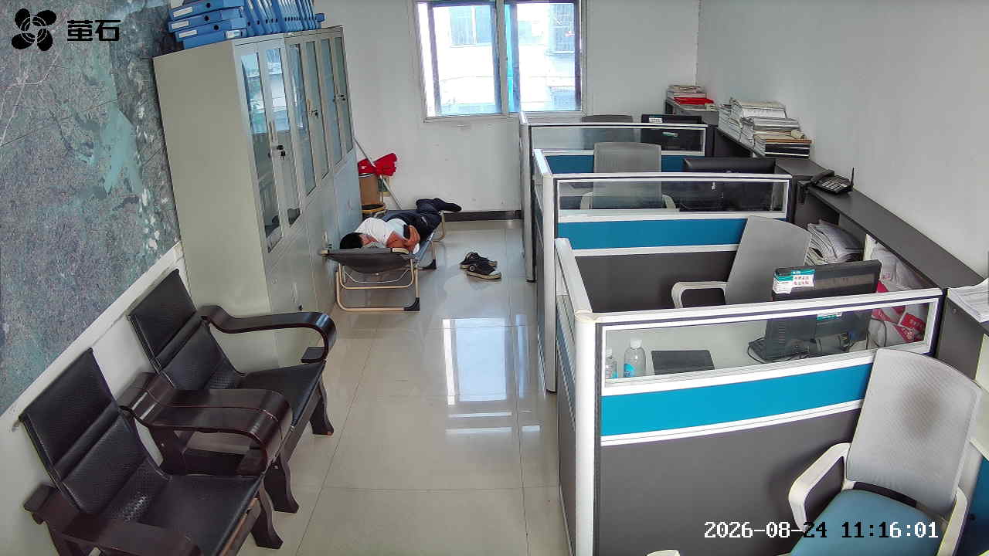
斗湖堤 2026-08-24 11:15 无人值守
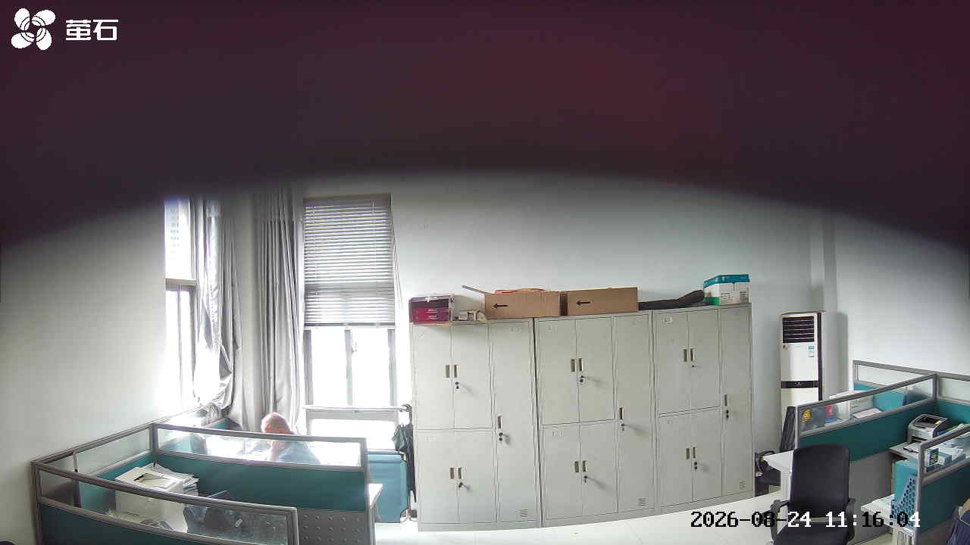
胡厂 2026-08-24 12:23 无人值守
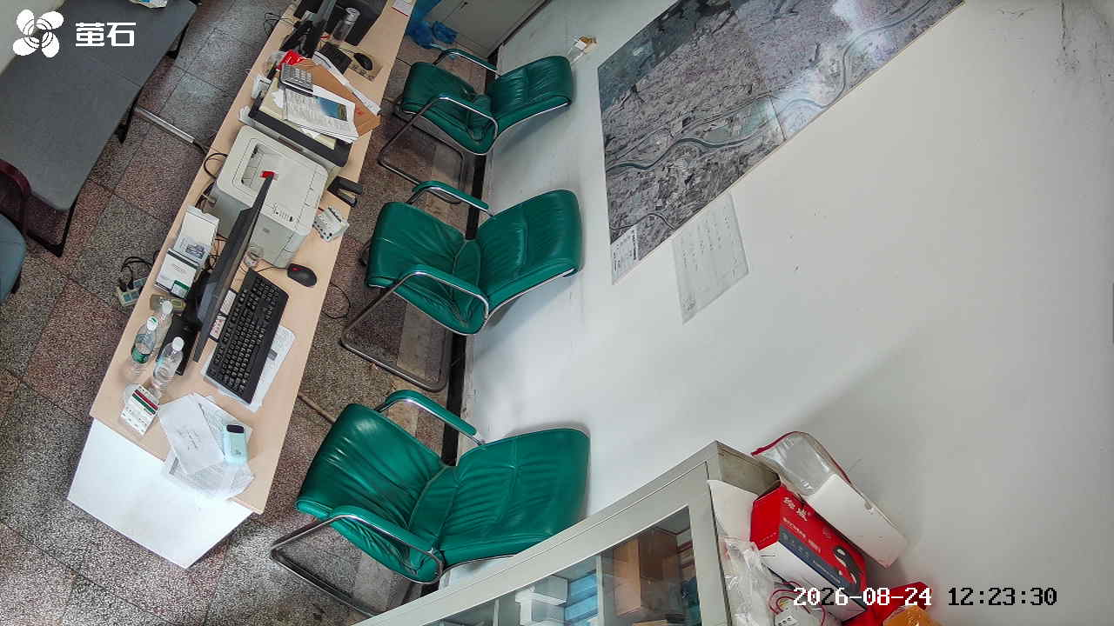
藕池 2026-08-24 12:23 无人值守
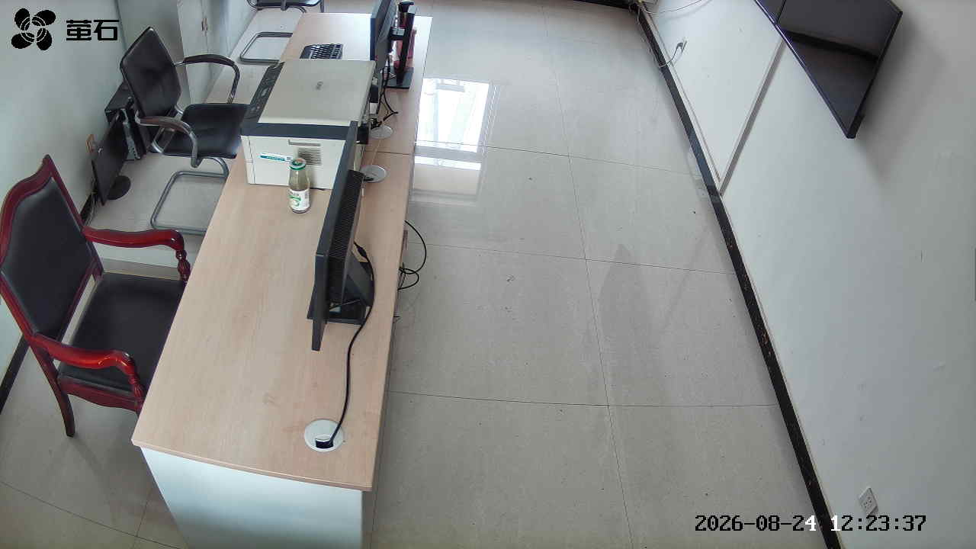
闸口 2026-08-24 12:23 无人值守
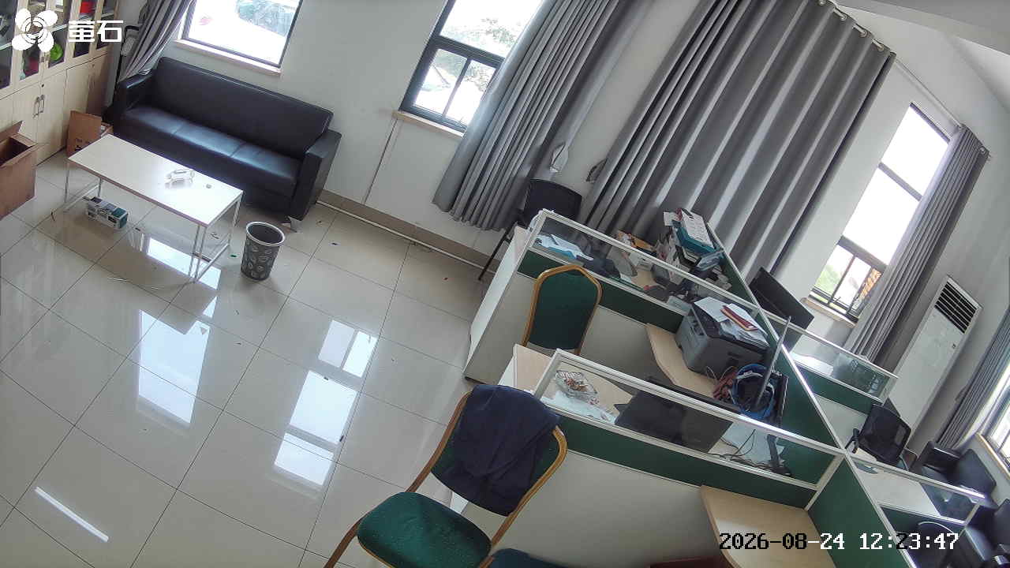
章庄 2026-08-24 12:23 无人值守
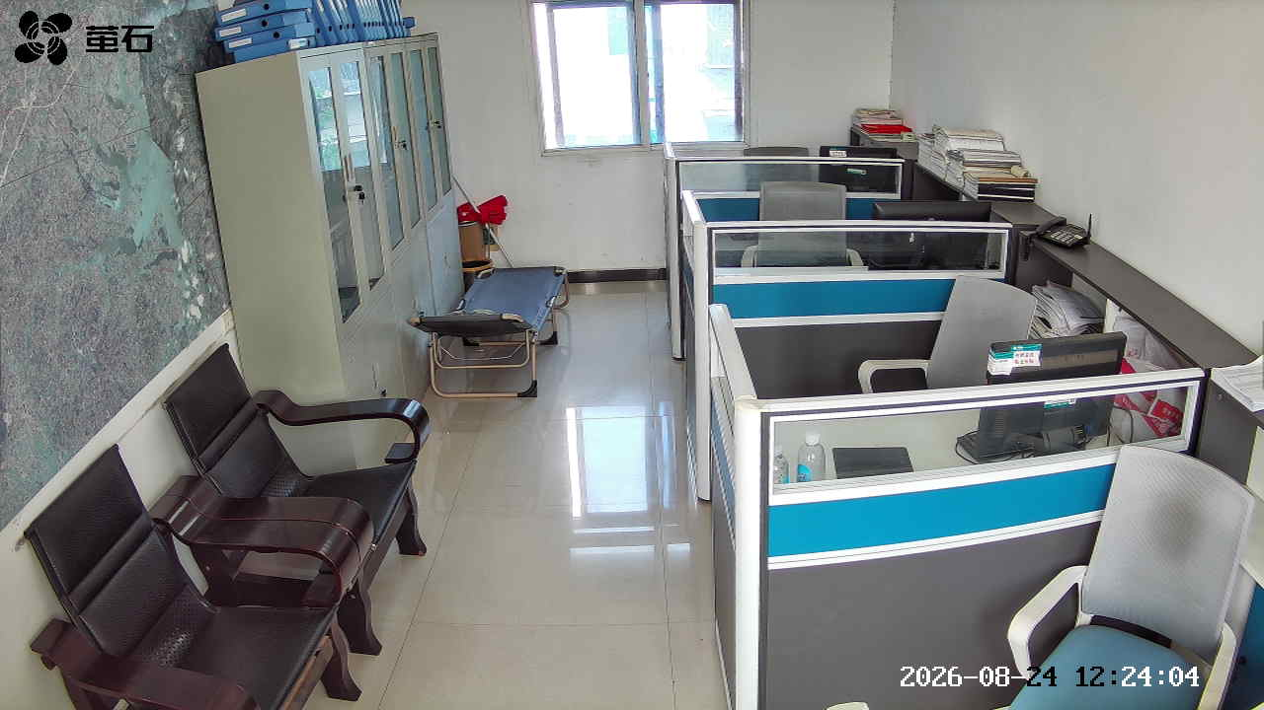
斗湖堤 2026-08-24 12:23 无人值守
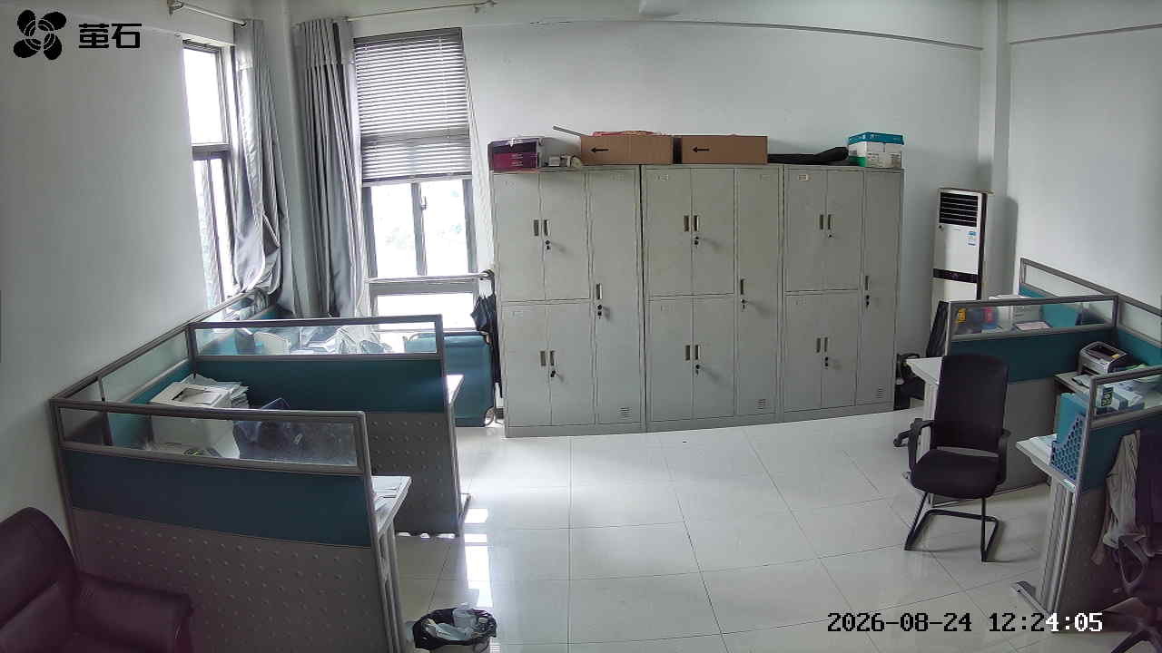
麻豪口 2026-08-24 13:25 无人值守
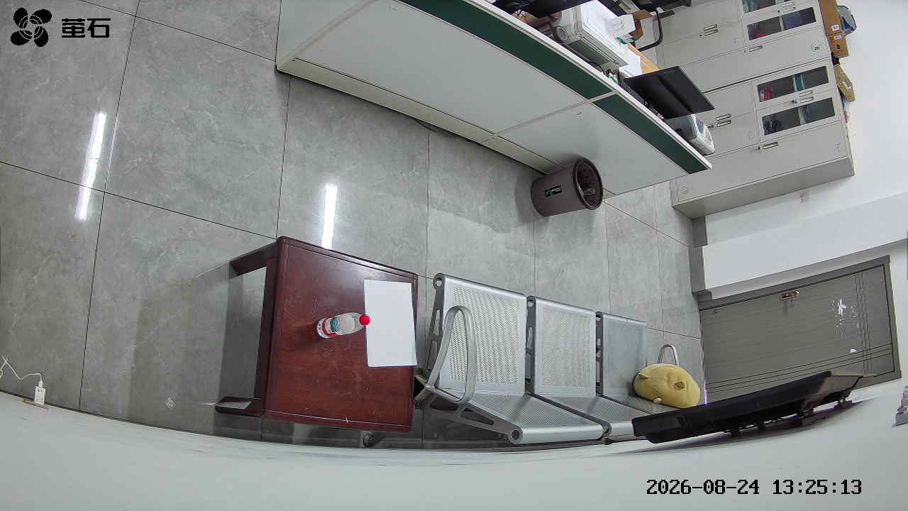
胡厂 2026-08-24 13:25 无人值守
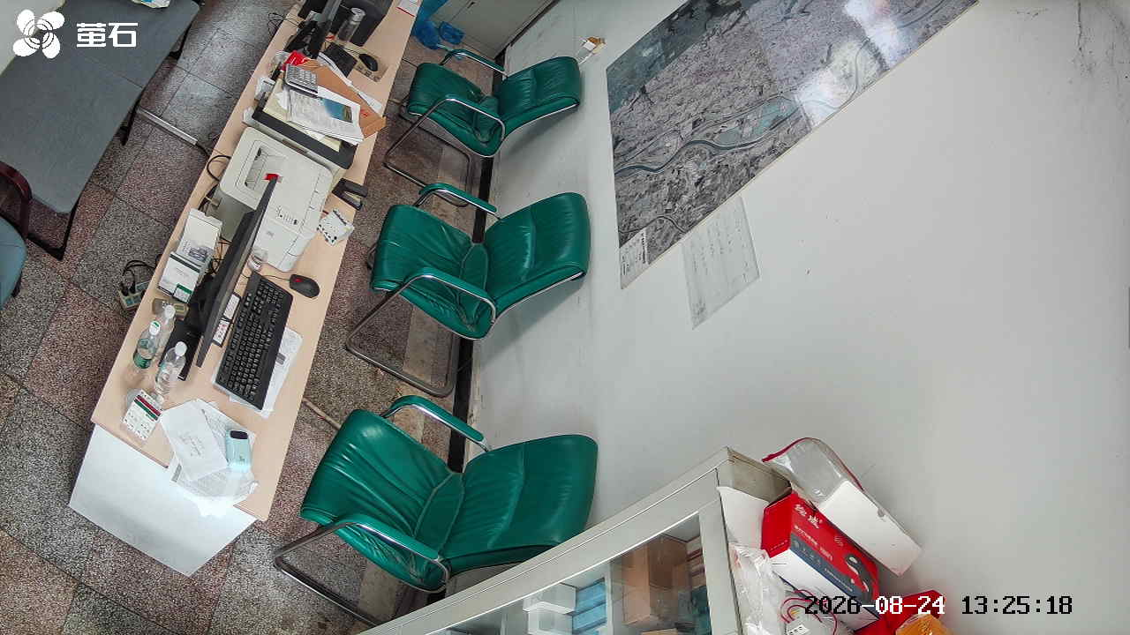
藕池 2026-08-24 13:25 无人值守
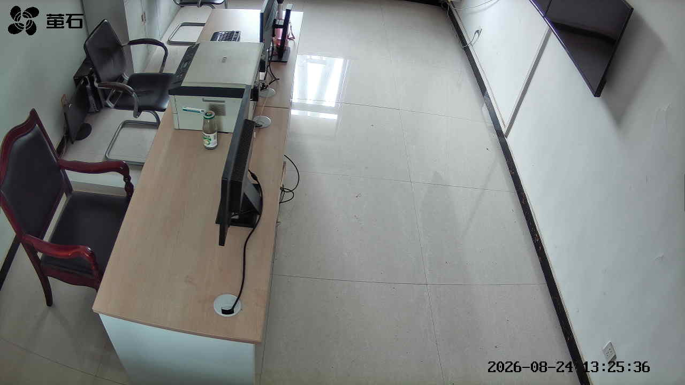
斗湖堤 2026-08-24 13:25 无人值守
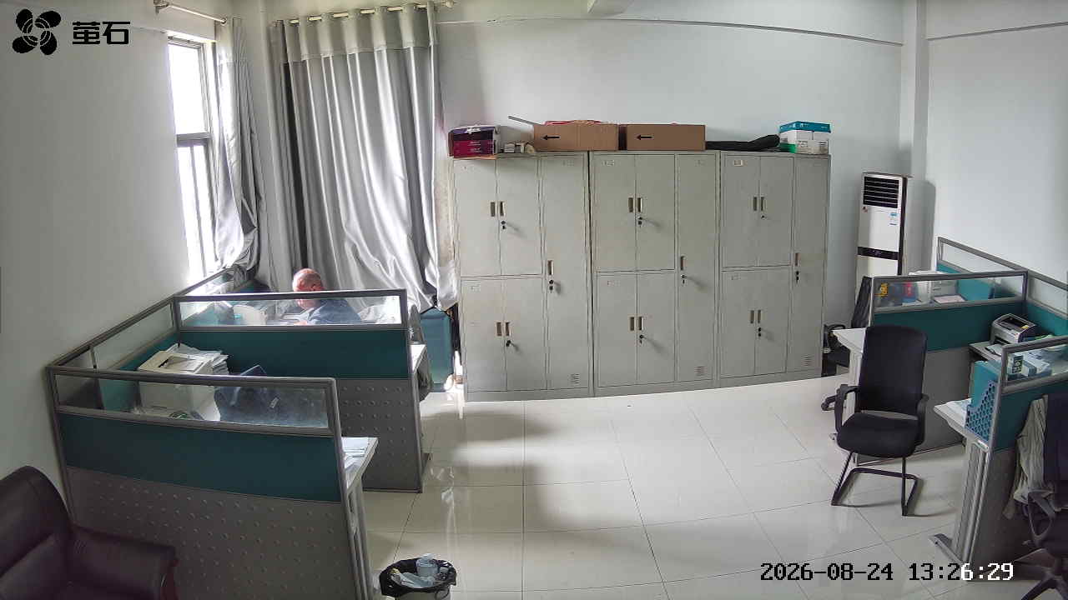
麻豪口 2026-08-24 14:19 无人值守
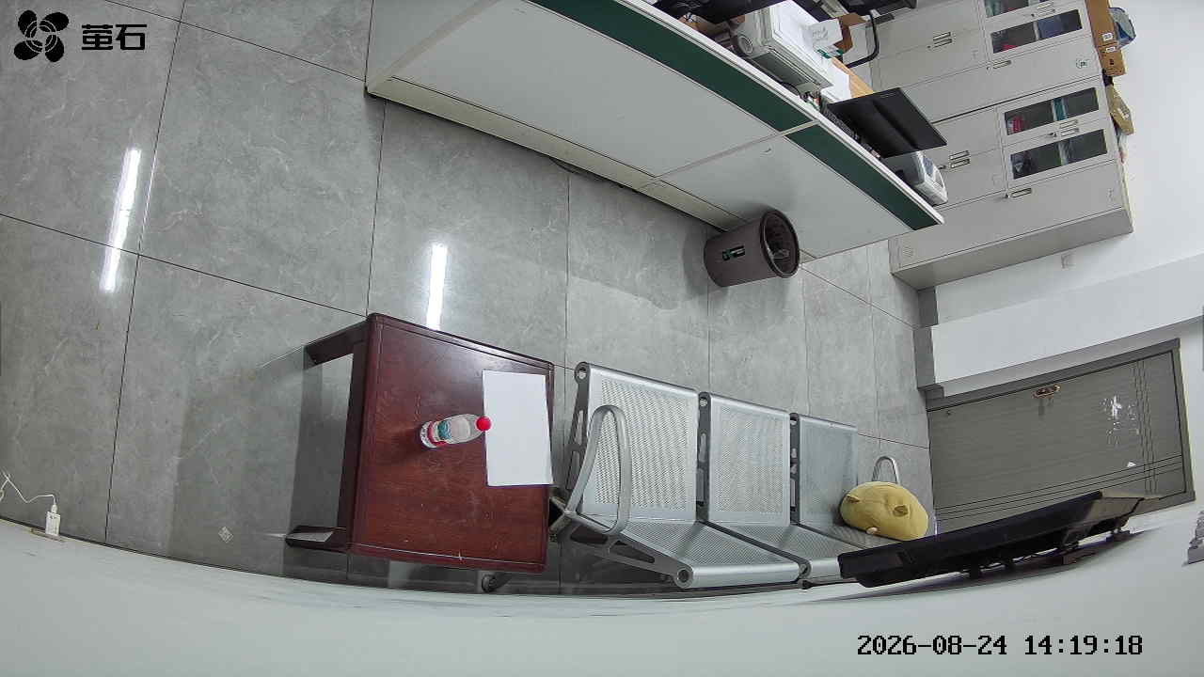
胡厂 2026-08-24 14:19 无人值守
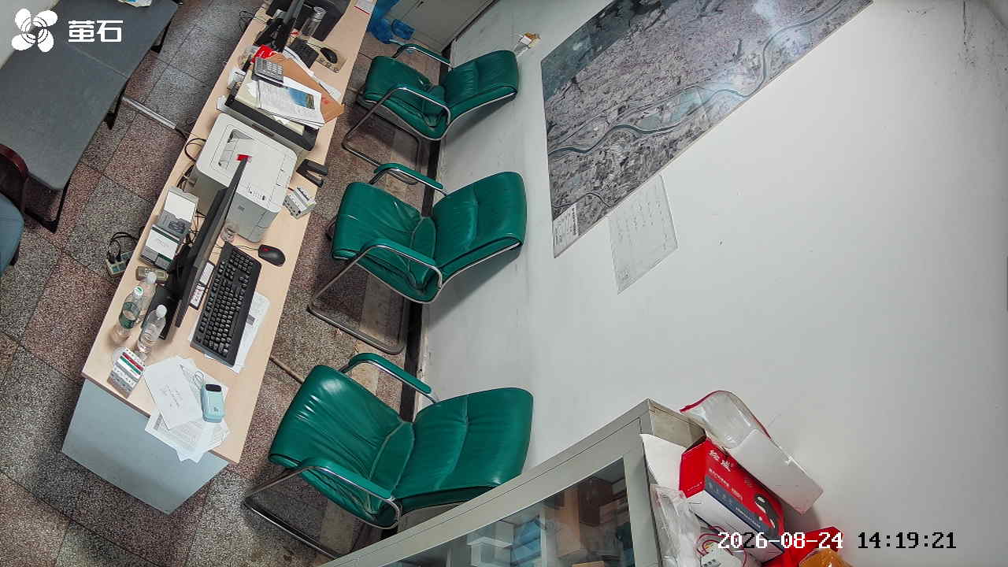
藕池 2026-08-24 14:19 无人值守
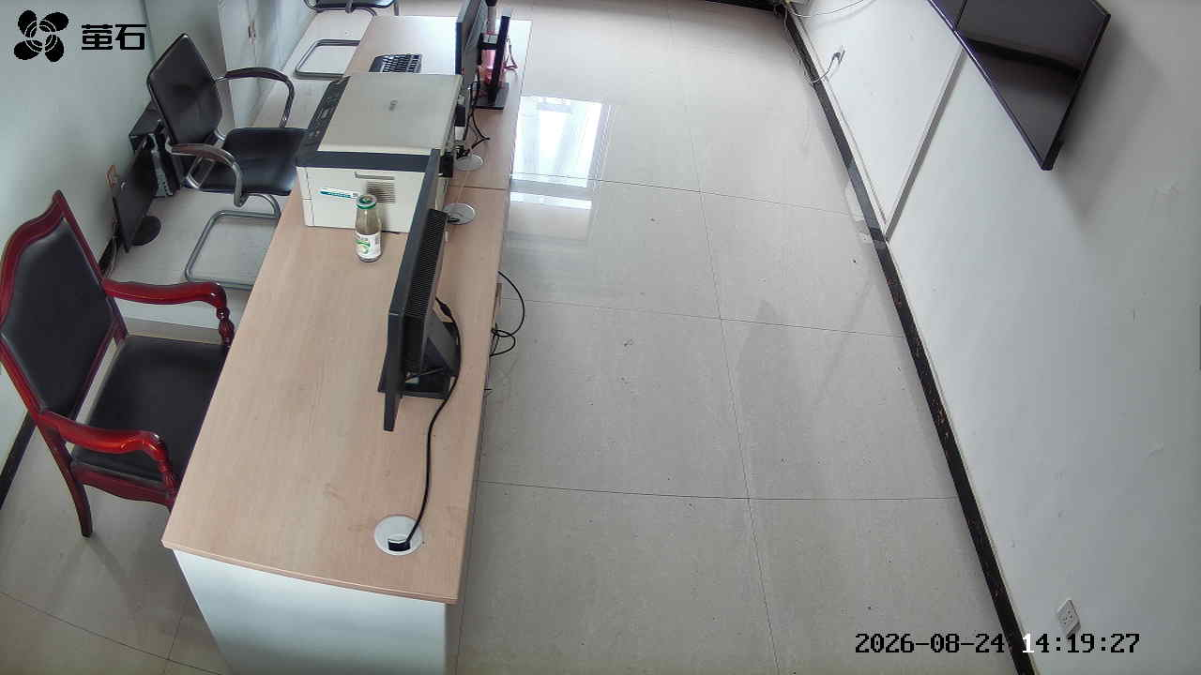
东港 2026-08-24 14:19 无人值守
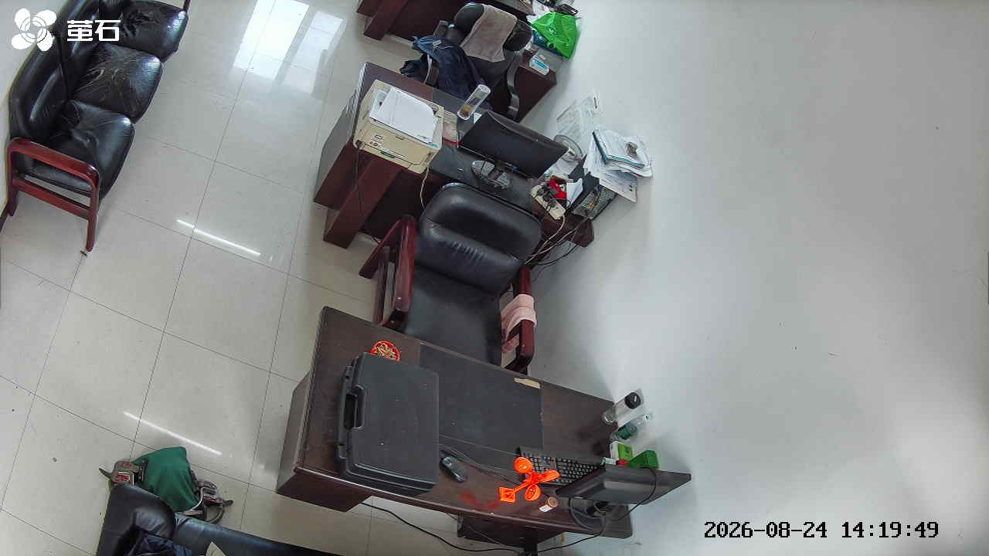
麻豪口 2026-08-24 14:35 无人值守
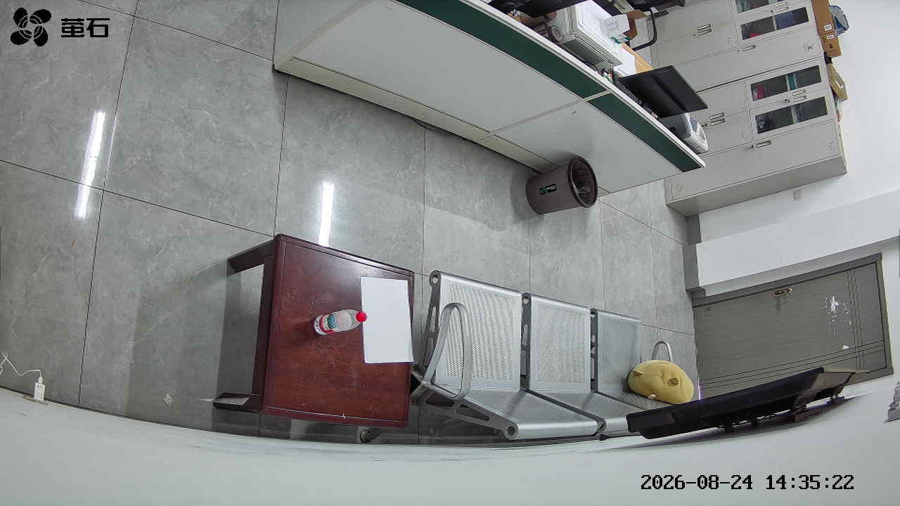
胡厂 2026-08-24 14:35 无人值守
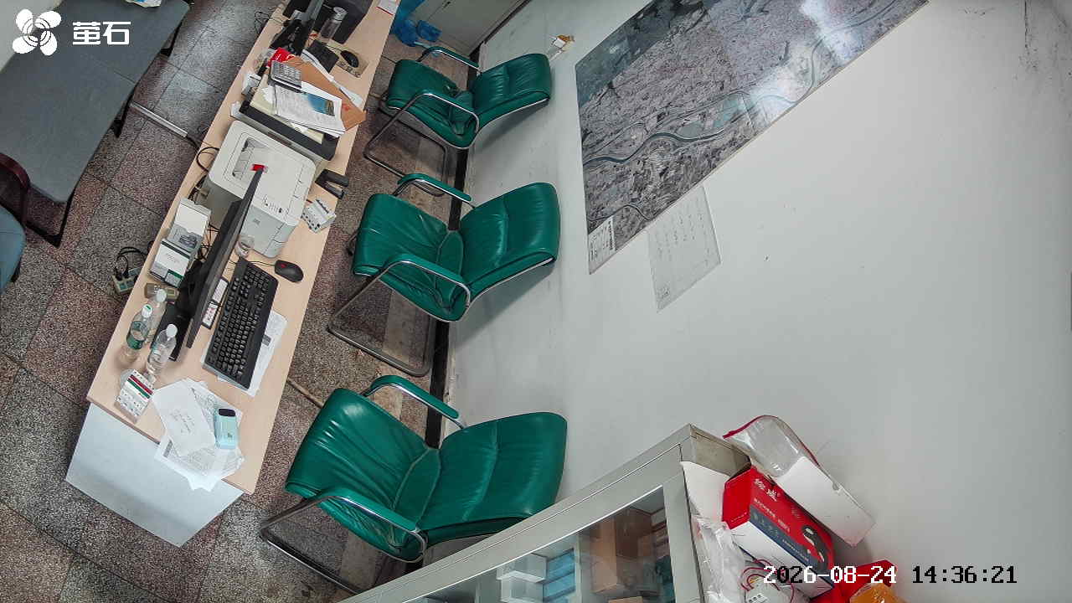
藕池 2026-08-24 14:35 无人值守
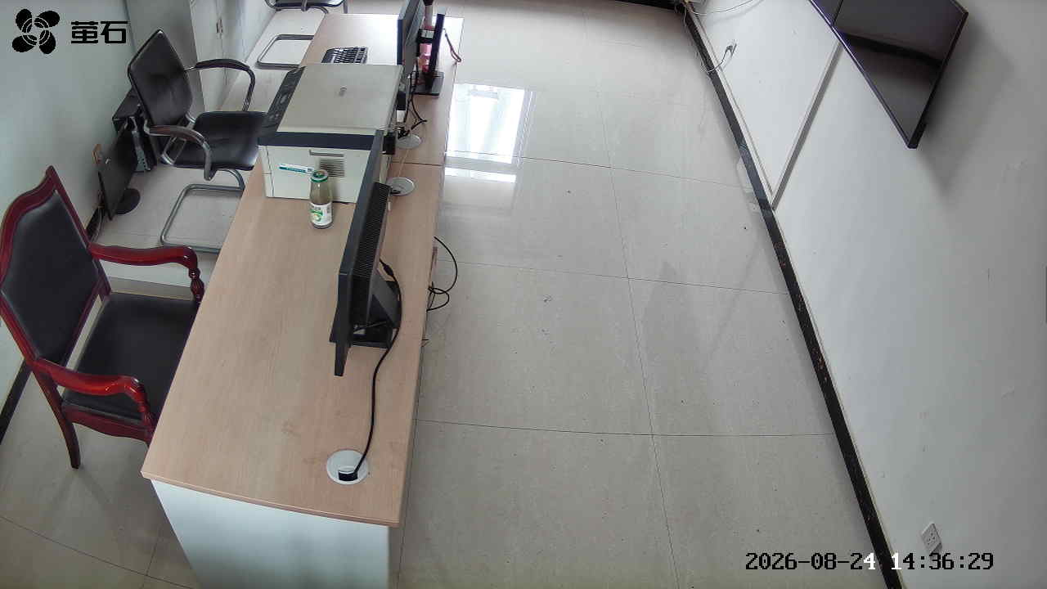
南平 2026-08-24 14:35 无人值守
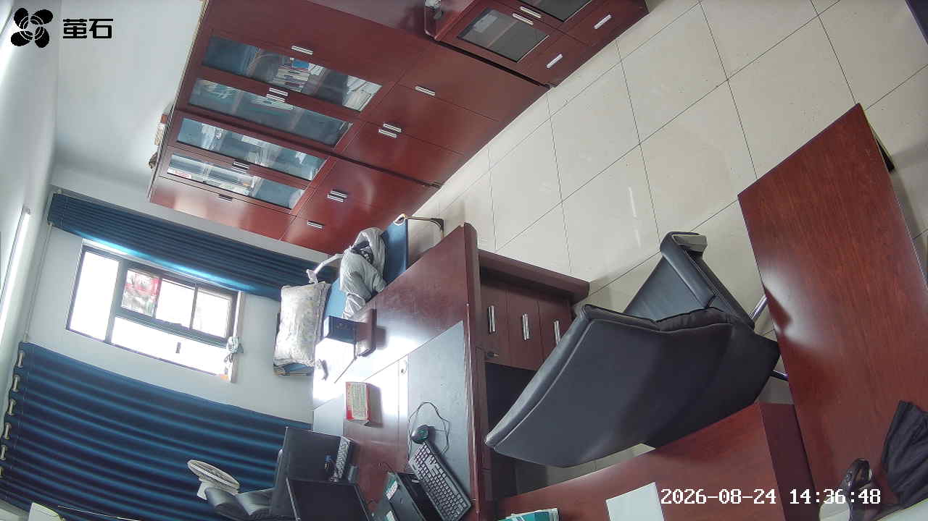
麻豪口 2026-08-24 14:35 无人值守
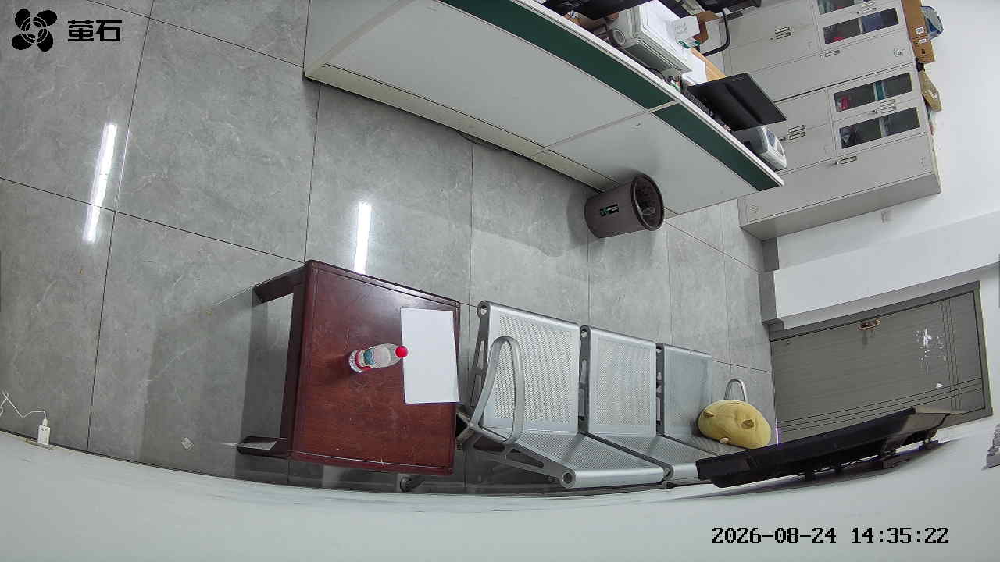
胡厂 2026-08-24 14:35 无人值守
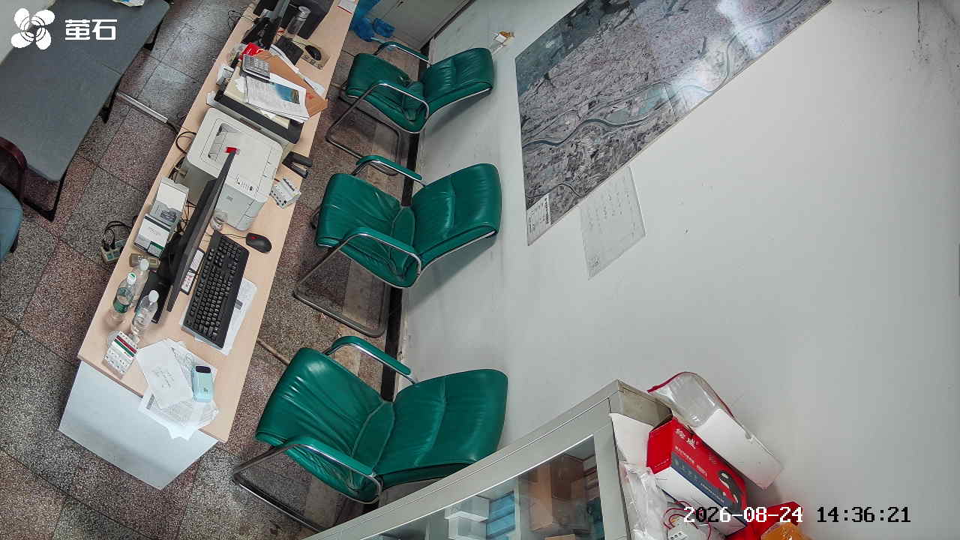
藕池 2026-08-24 14:35 无人值守
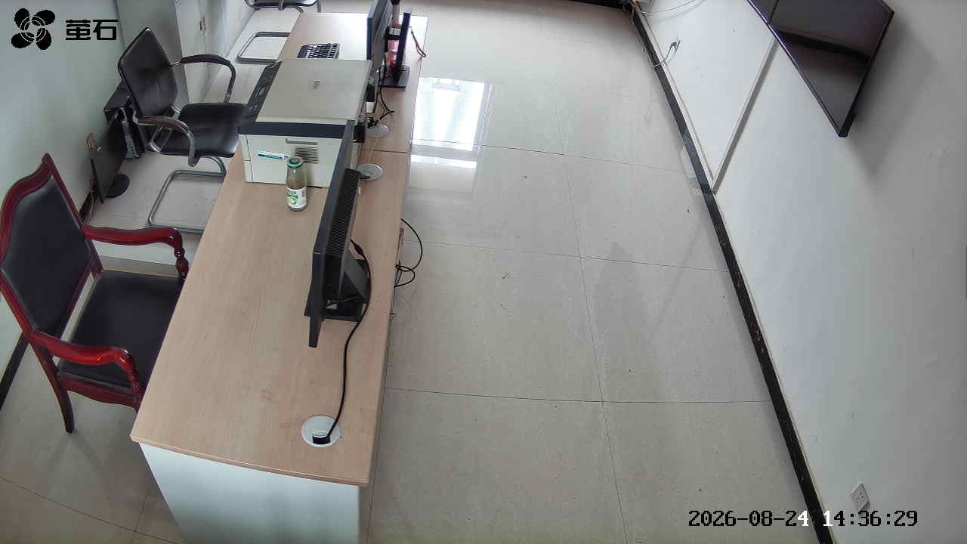
南平 2026-08-24 14:35 无人值守
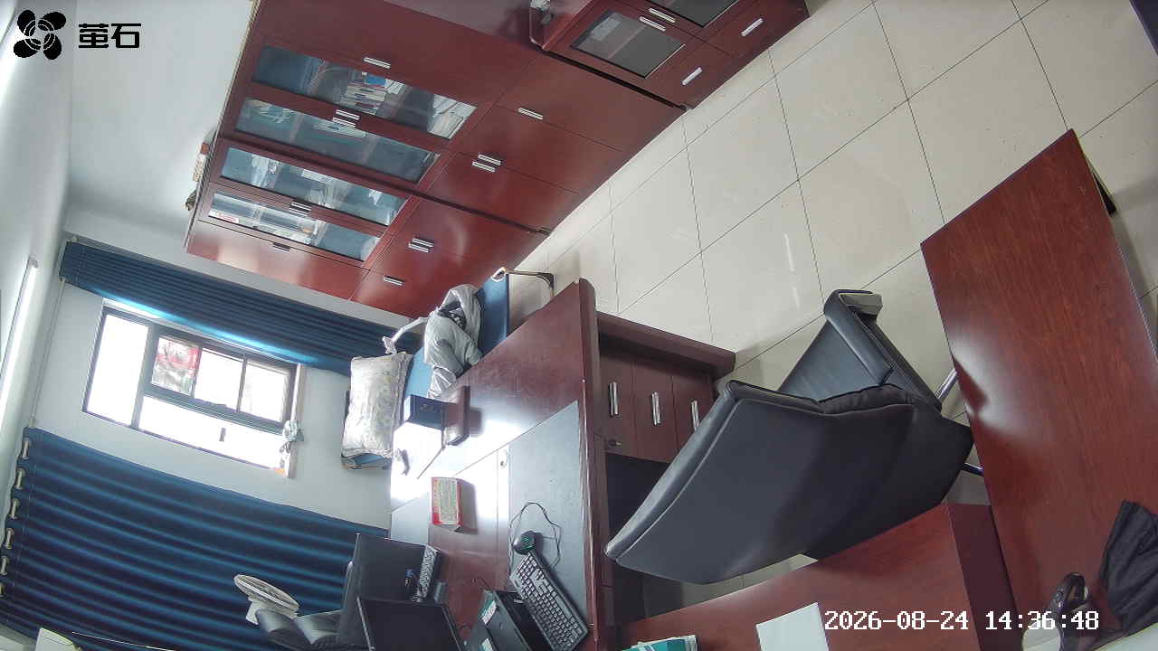
麻豪口 2026-08-24 15:02 无人值守
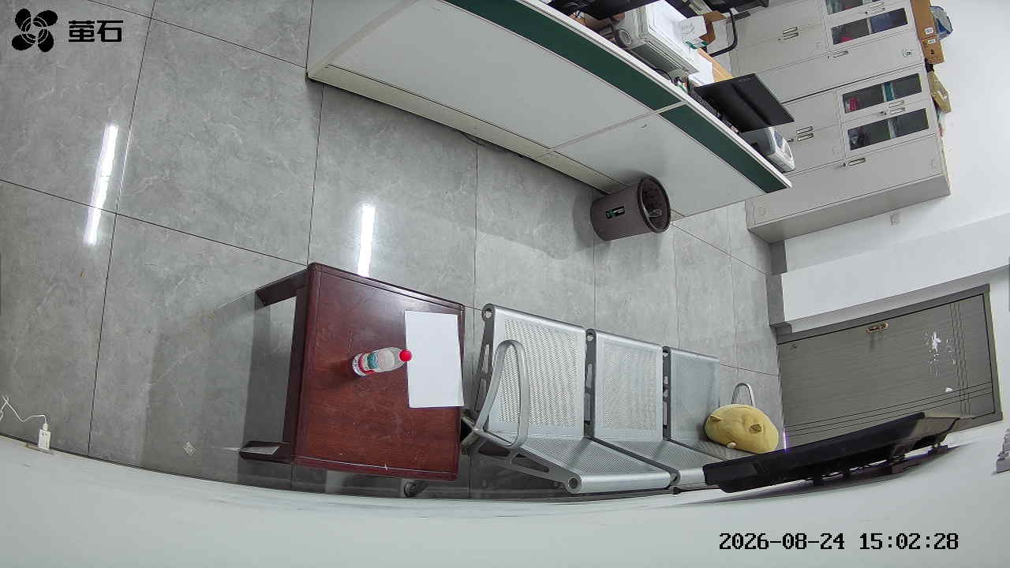
胡厂 2026-08-24 15:02 无人值守
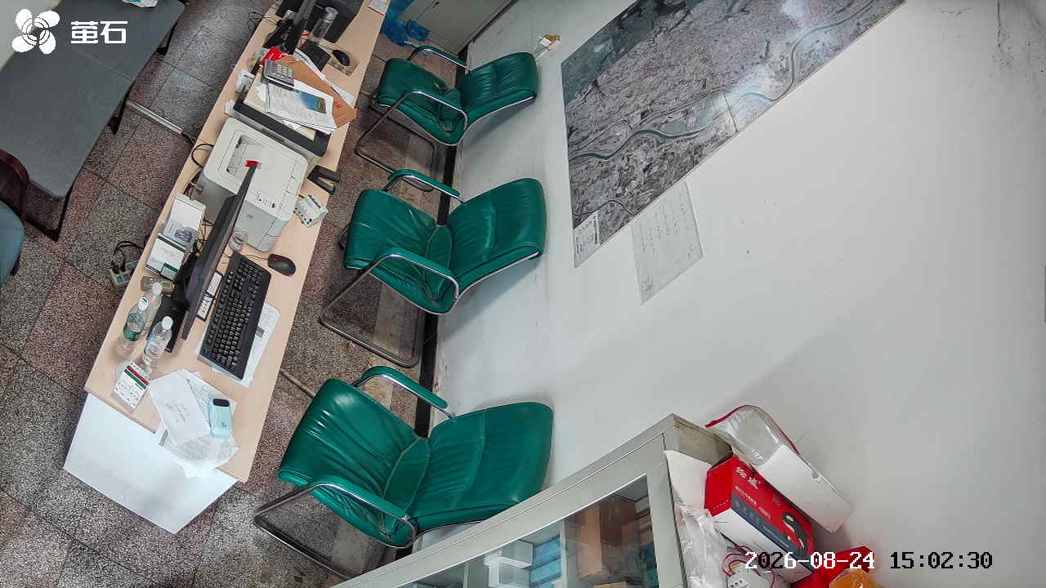
闸口 2026-08-24 15:02 无人值守
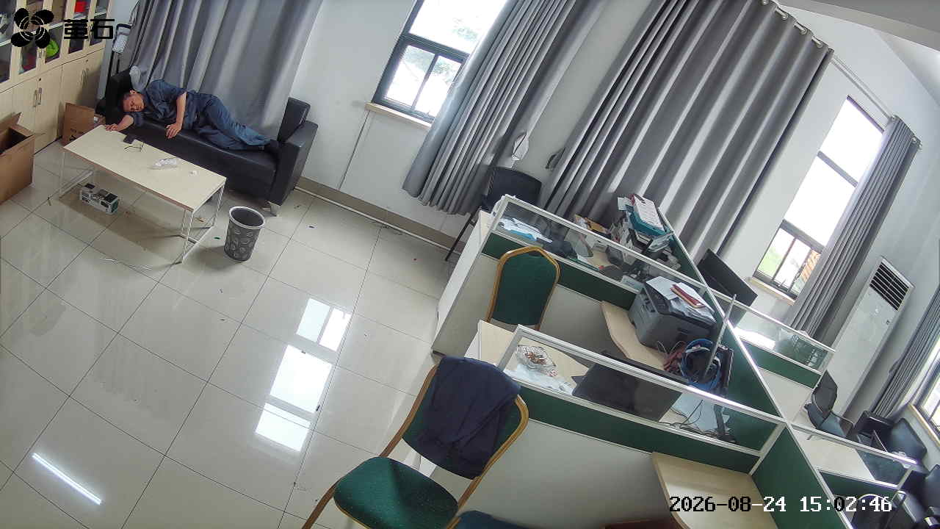
南平 2026-08-24 15:02 无人值守
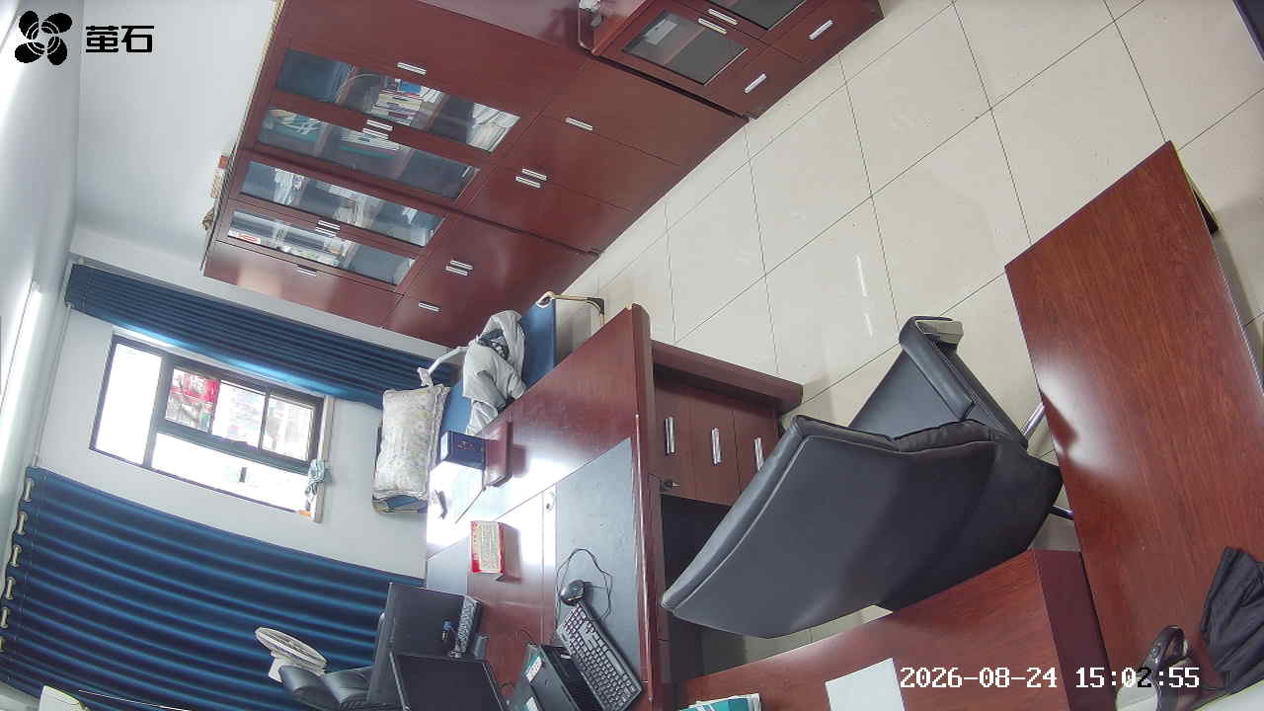
章庄 2026-08-24 15:02 无人值守
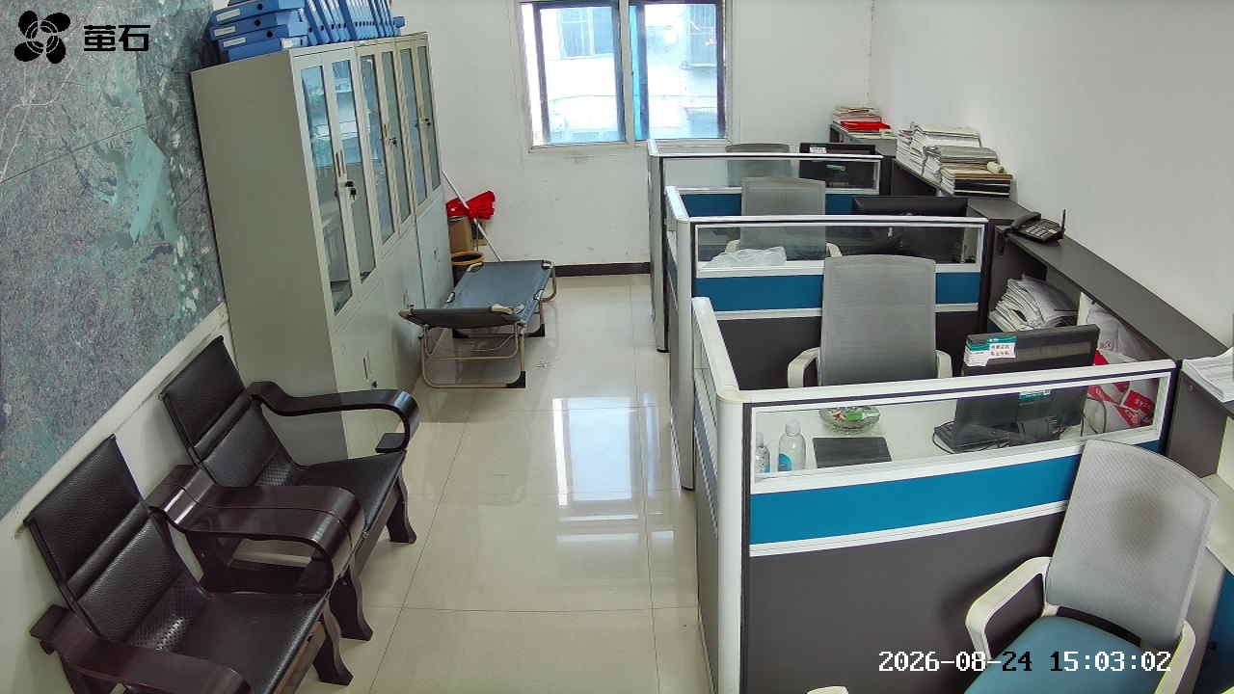
斗湖堤 2026-08-24 15:02 无人值守
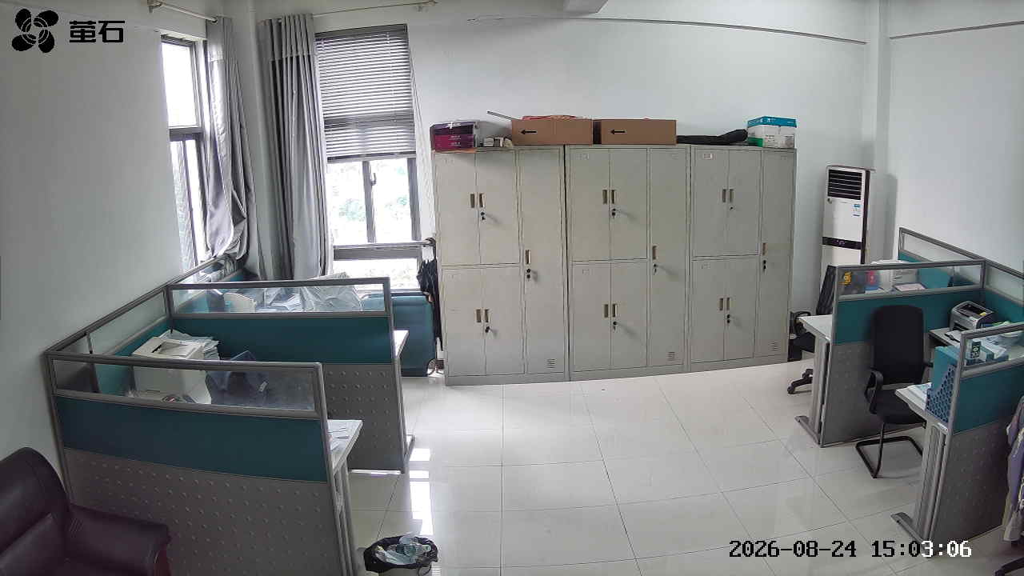
麻豪口 2026-08-24 15:16 无人值守
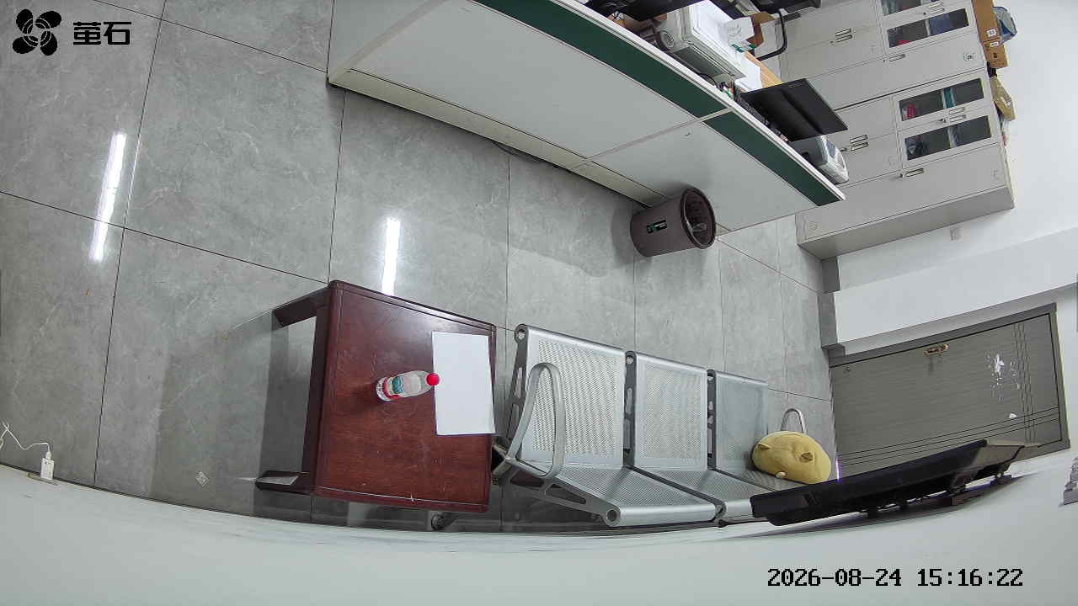
胡厂 2026-08-24 15:16 无人值守
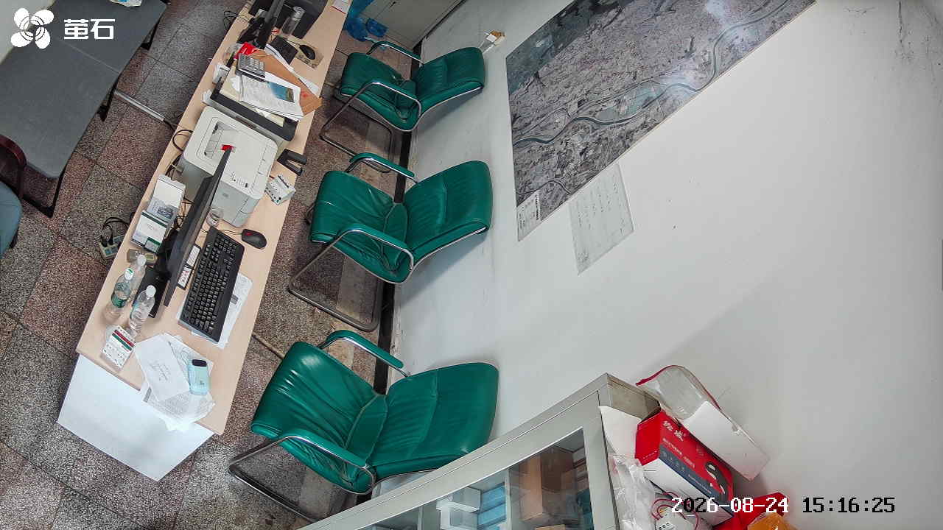
闸口 2026-08-24 15:16 无人值守
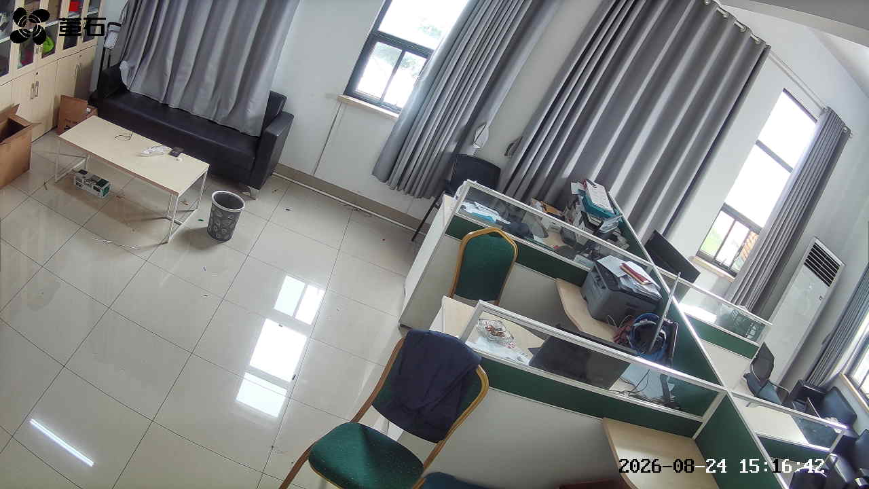
夹竹园 2026-08-24 15:16 无人值守
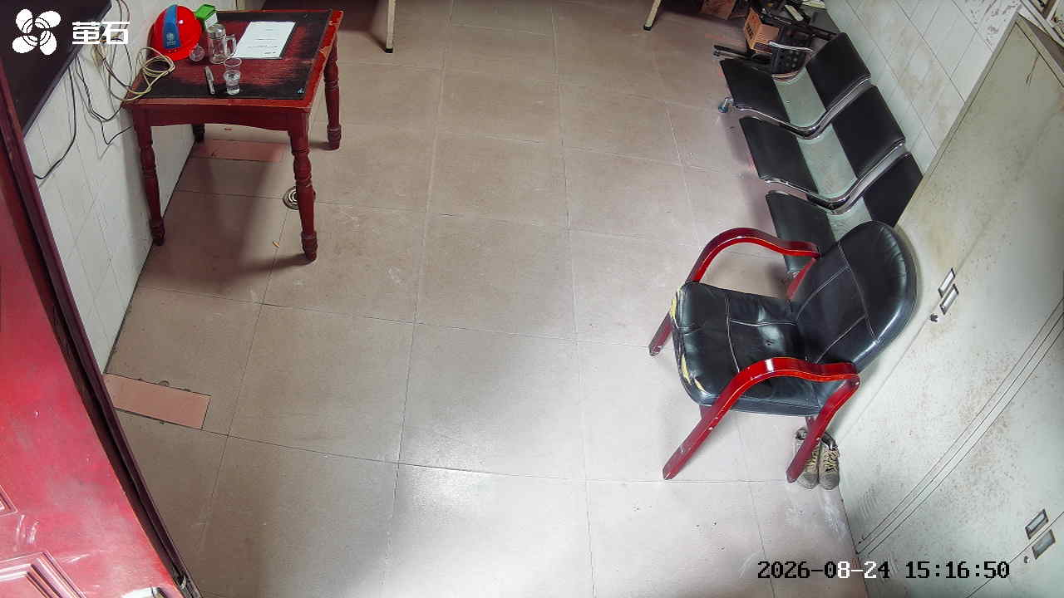
南平 2026-08-24 15:16 无人值守
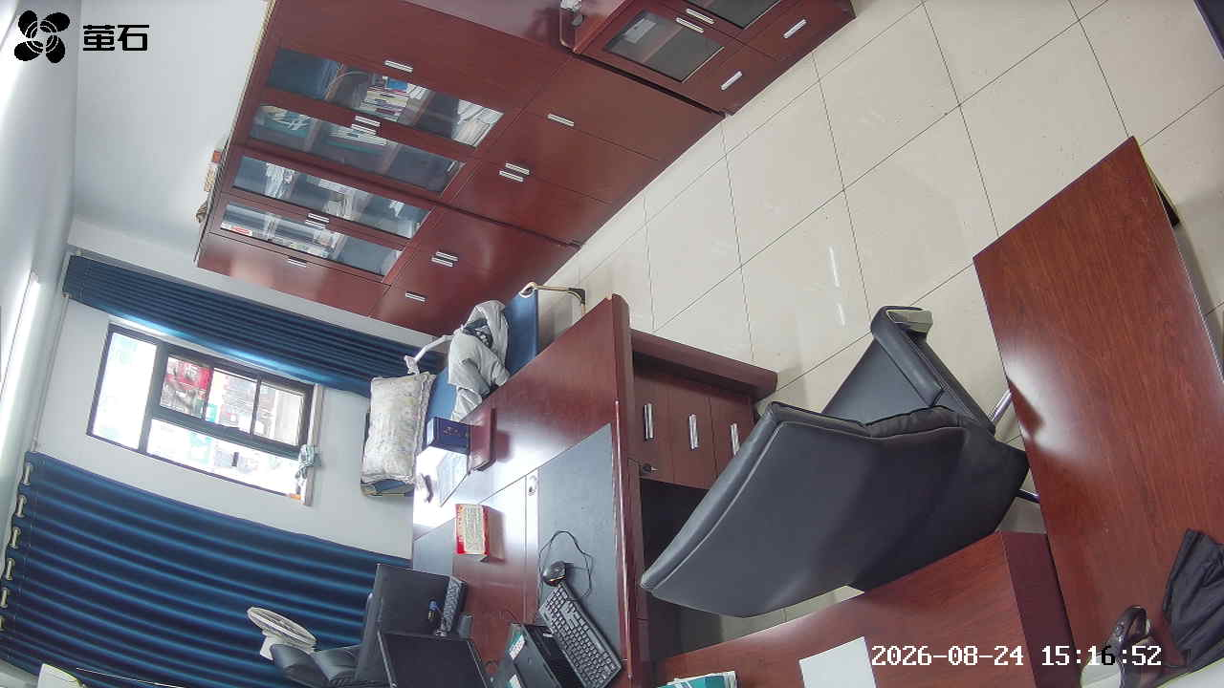
章庄 2026-08-24 15:16 无人值守
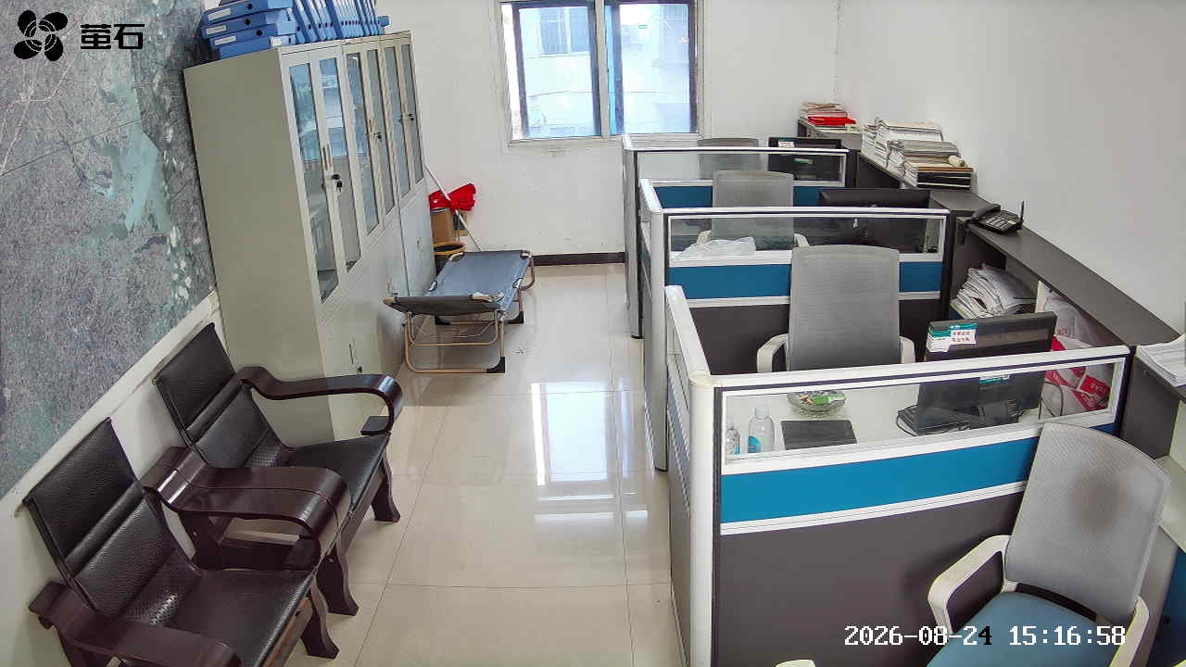
斗湖堤 2026-08-24 15:16 无人值守
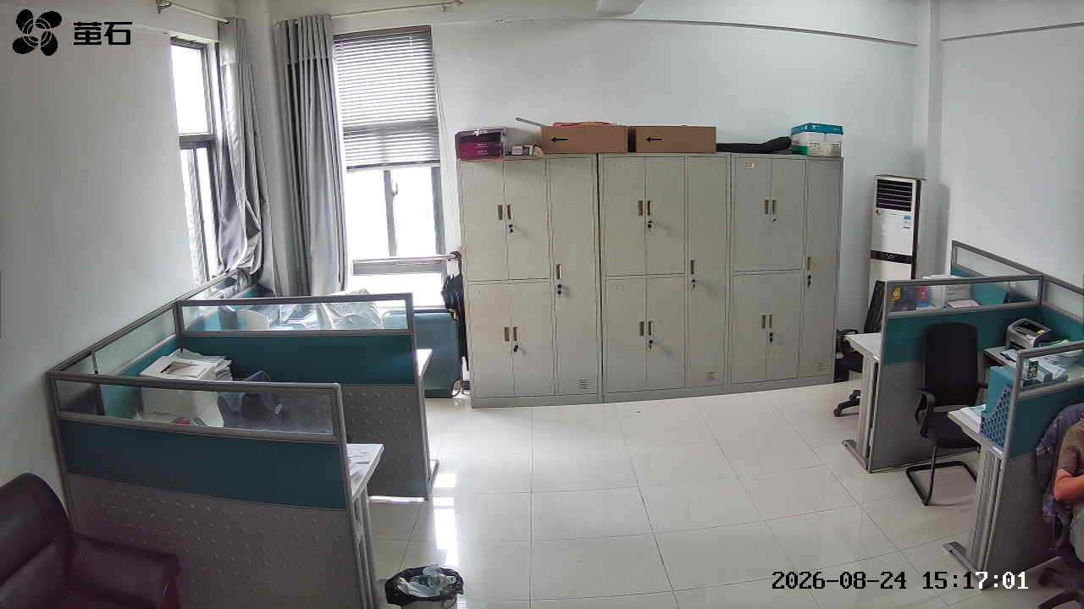
麻豪口 2026-08-24 16:00 无人值守
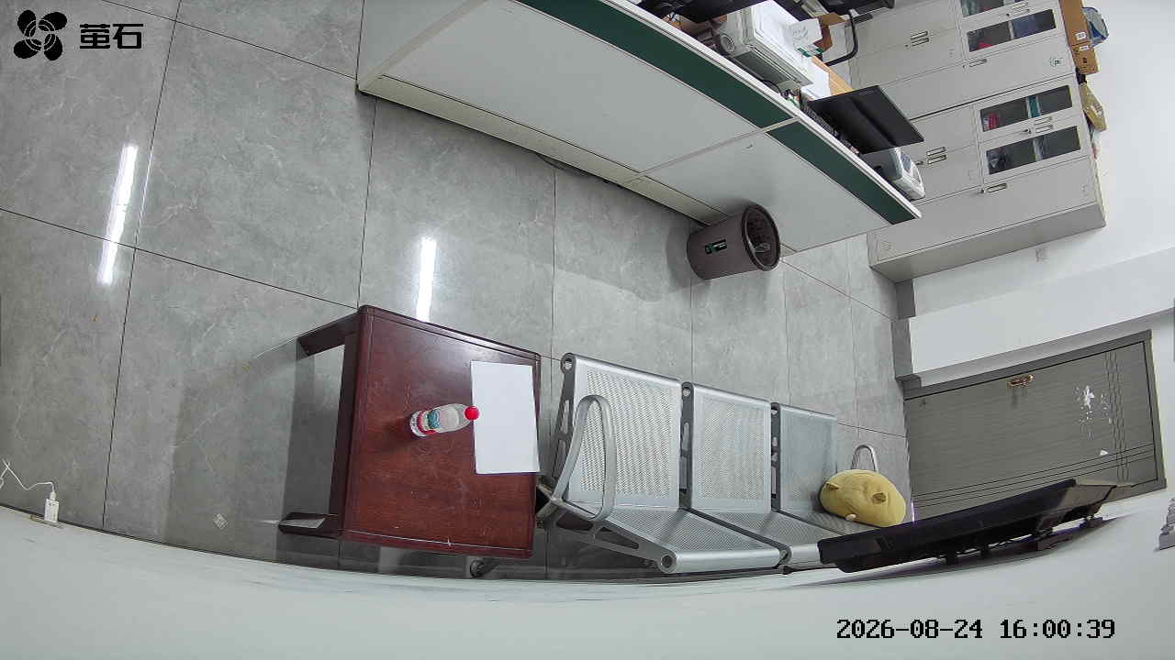
甘厂 2026-08-24 16:00 无人值守
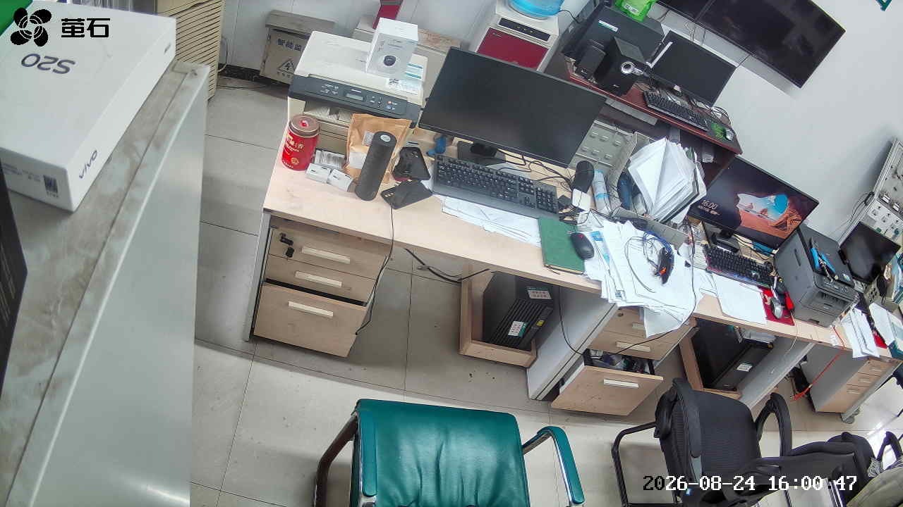
城供 2026-08-24 16:00 无人值守
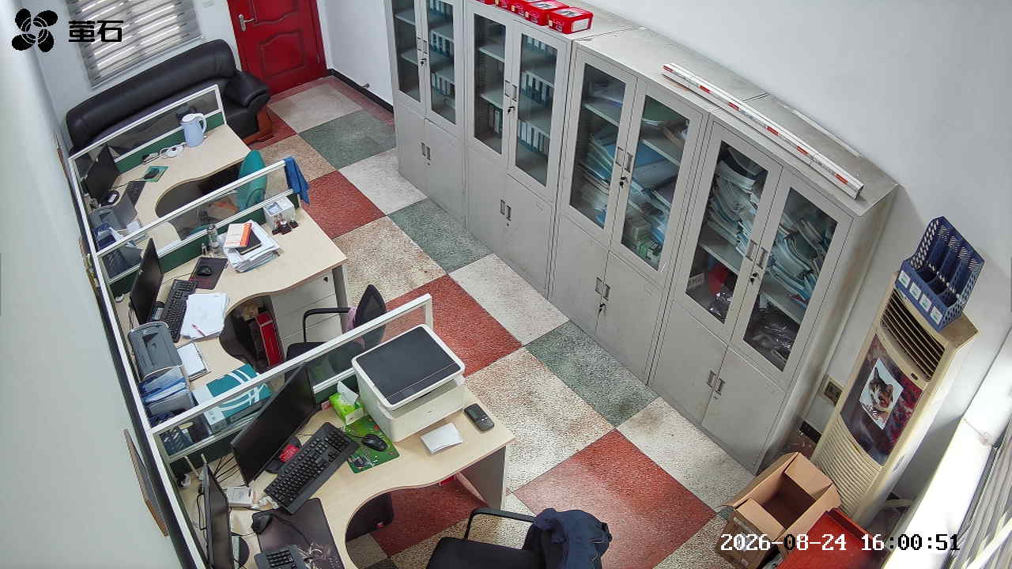
黄山 2026-08-24 16:00 无人值守
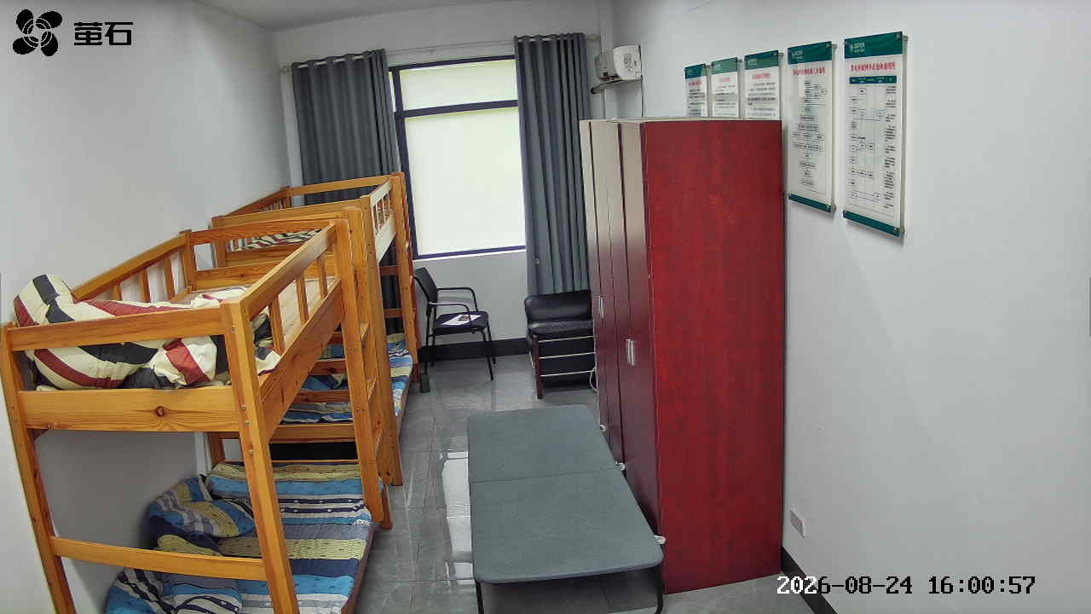
闸口 2026-08-24 16:00 无人值守
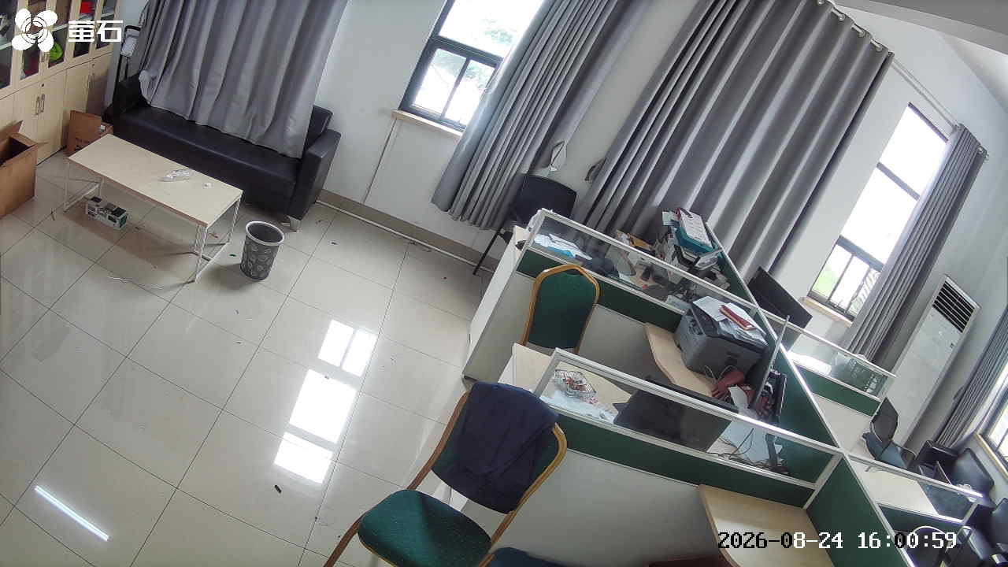
南平 2026-08-24 16:00 无人值守
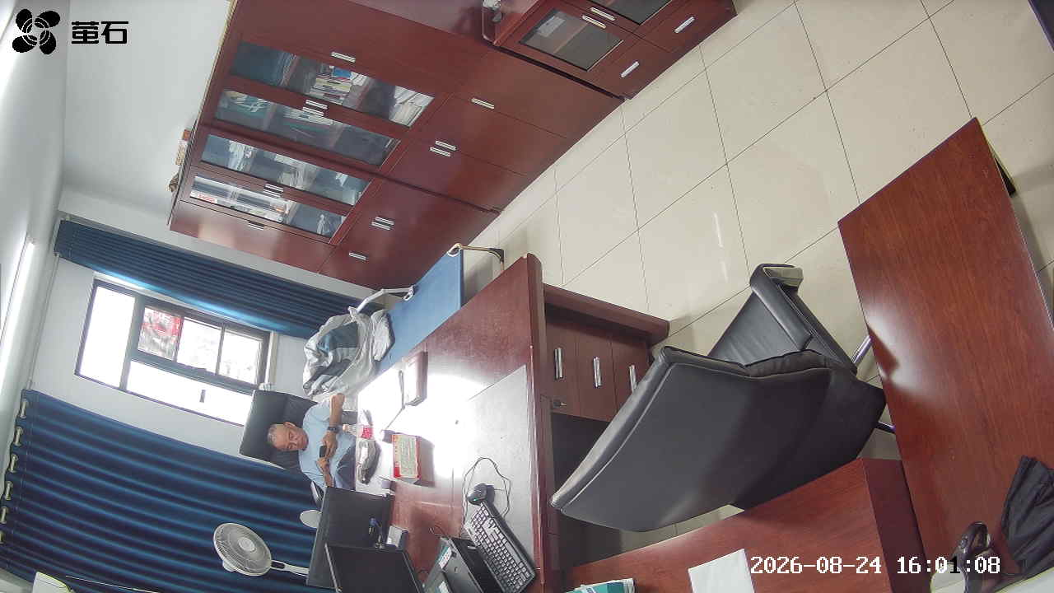
东港 2026-08-24 16:00 无人值守
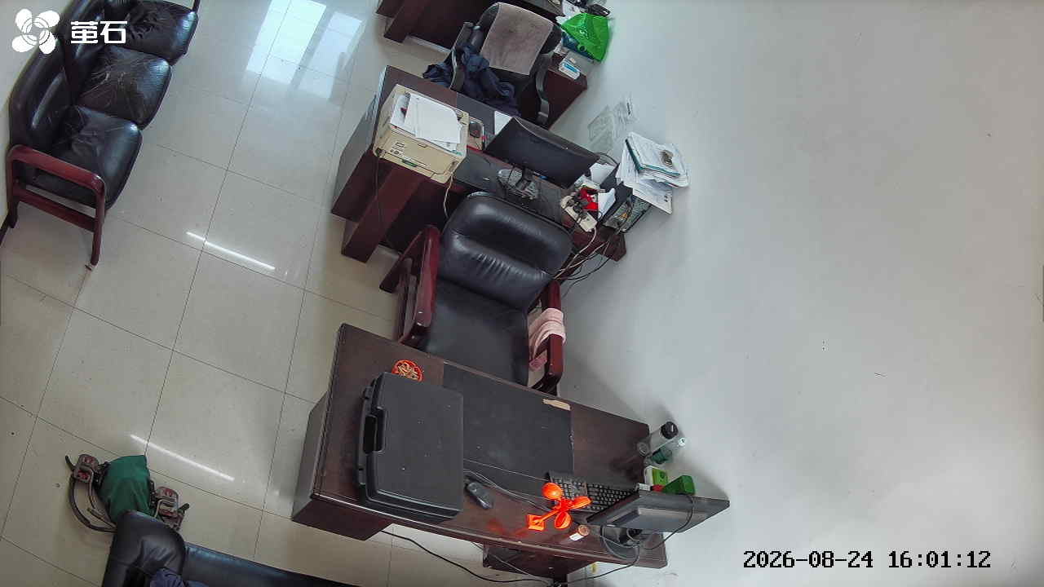
章庄 2026-08-24 16:00 无人值守
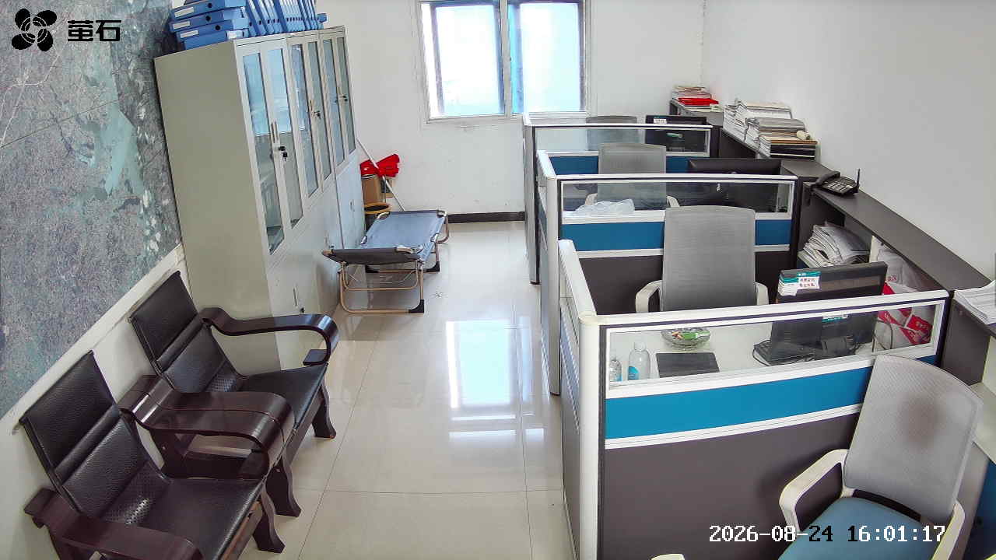
斗湖堤 2026-08-24 16:00 无人值守
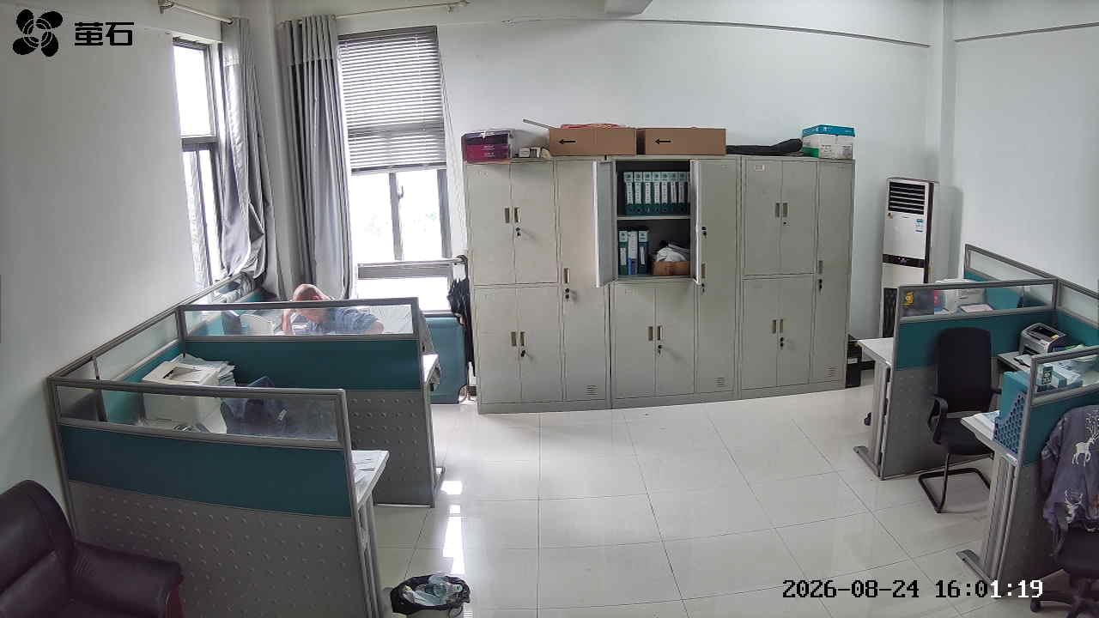
麻豪口 2026-08-24 16:12 无人值守
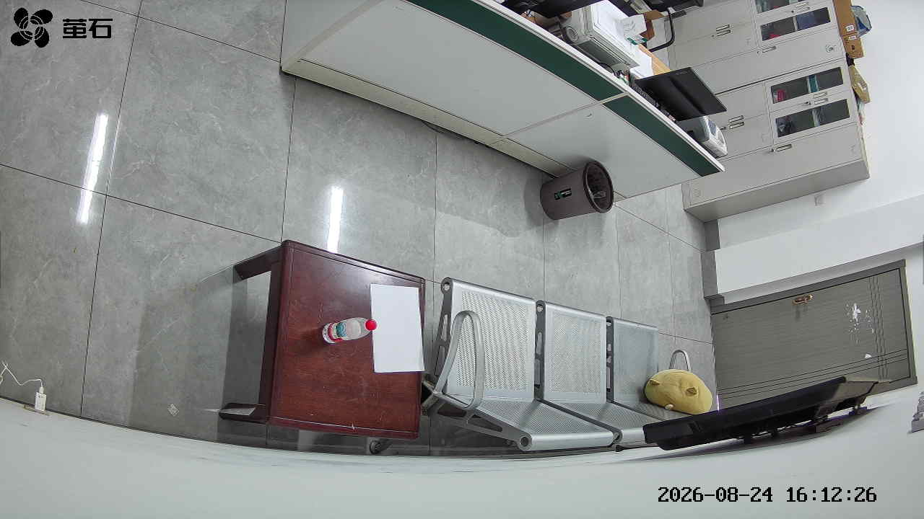
甘厂 2026-08-24 16:12 无人值守
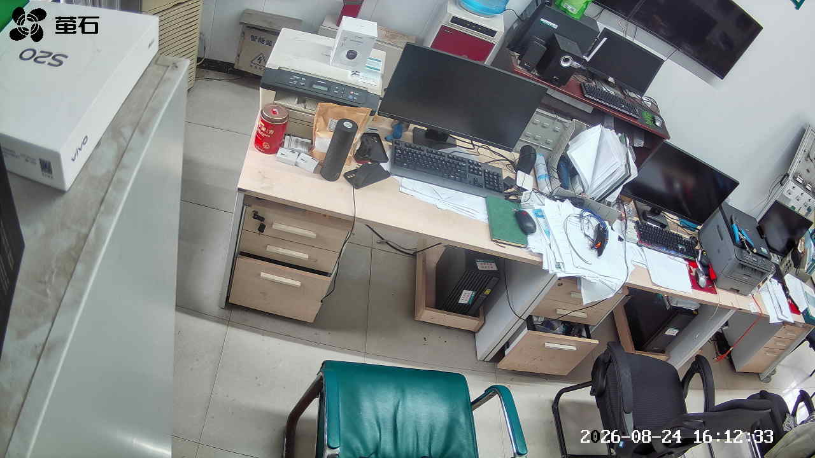
藕池 2026-08-24 16:12 无人值守
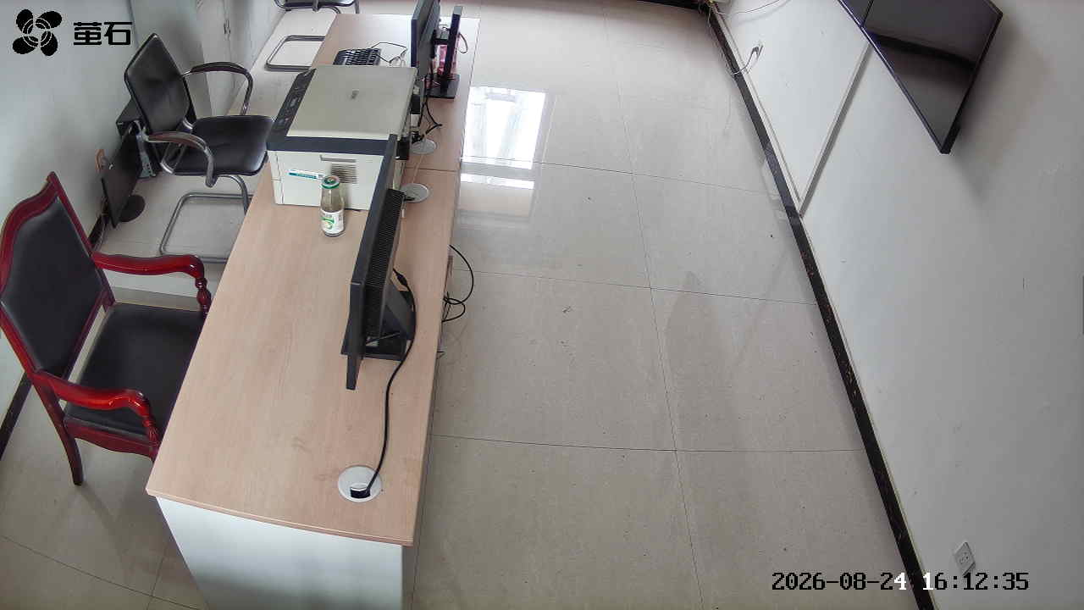
城供 2026-08-24 16:12 无人值守
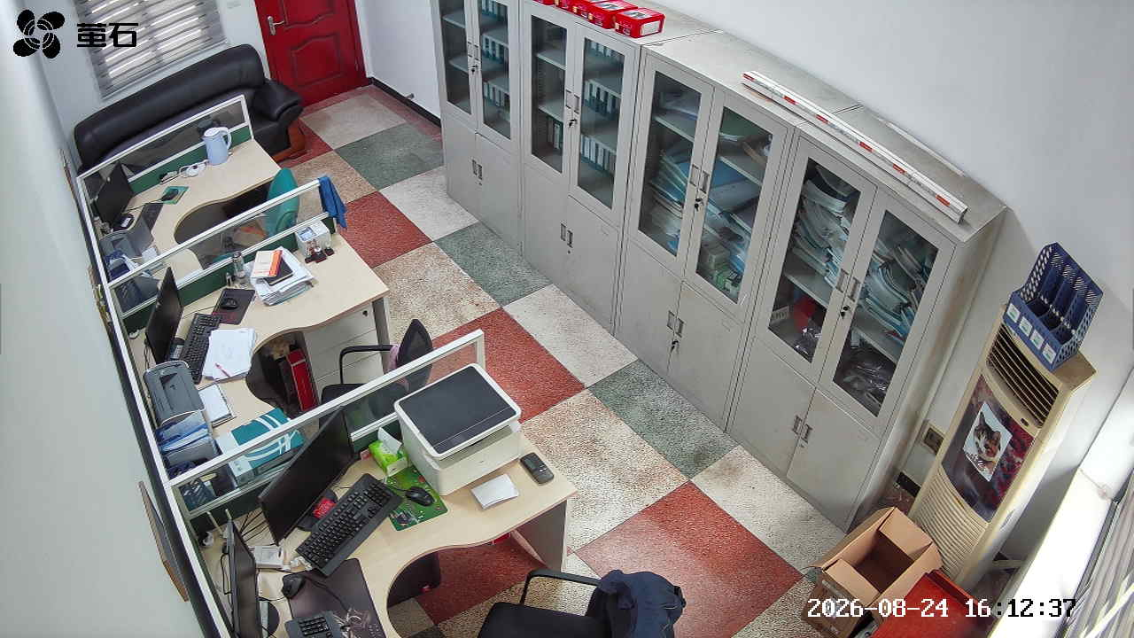
南平 2026-08-24 16:12 无人值守
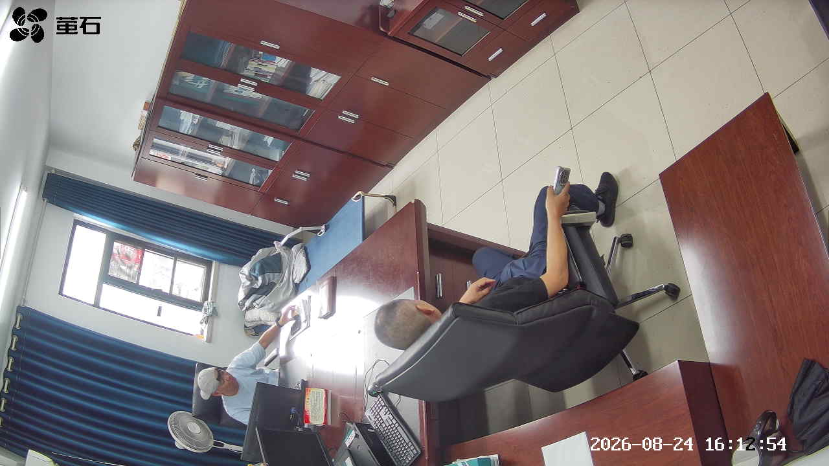
东港 2026-08-24 16:12 无人值守
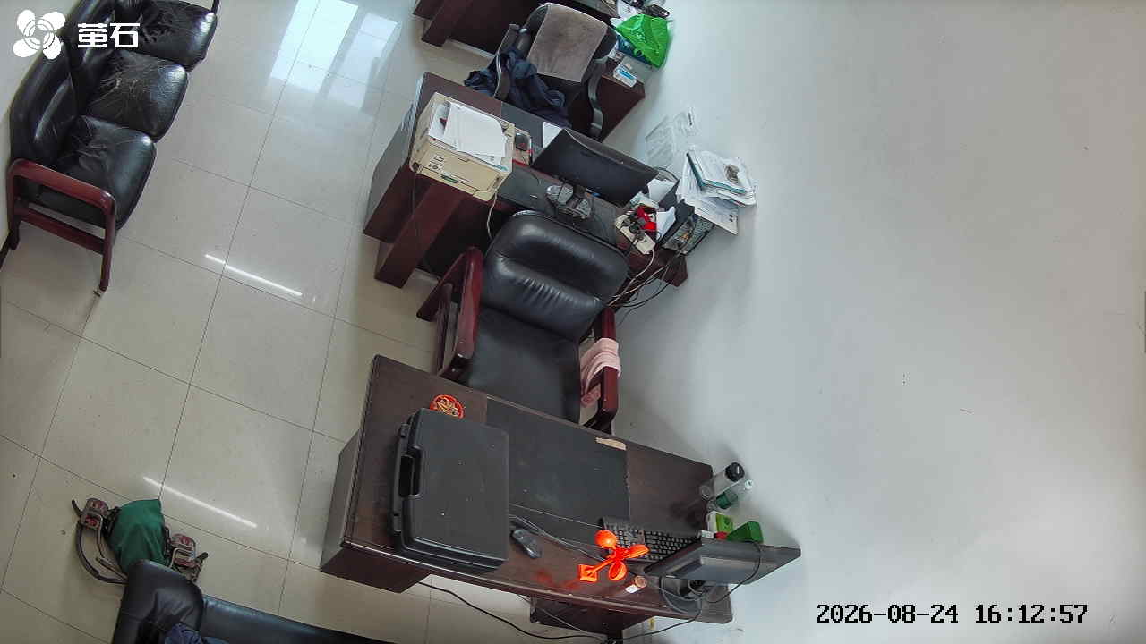
章庄 2026-08-24 16:12 无人值守
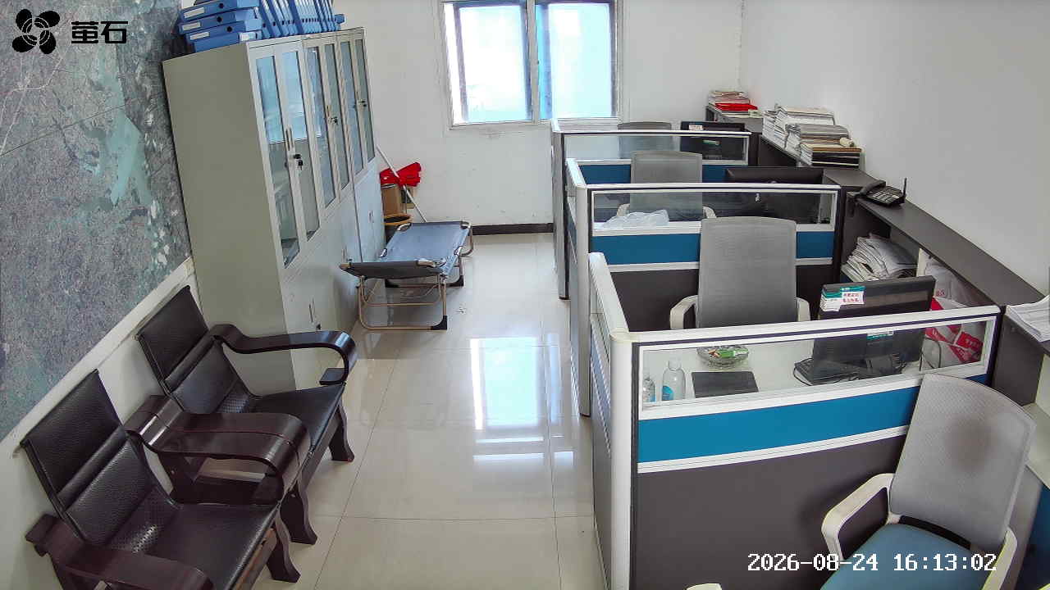
甘厂 2026-08-24 17:07 无人值守
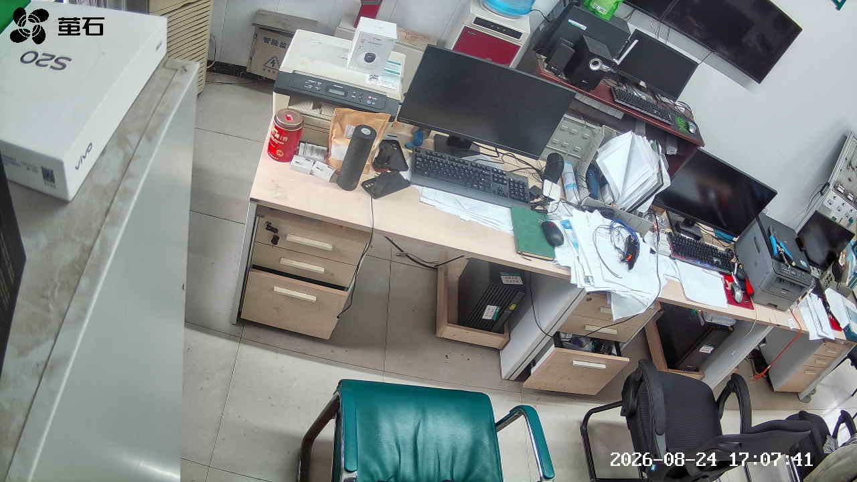
城供 2026-08-24 17:07 无人值守
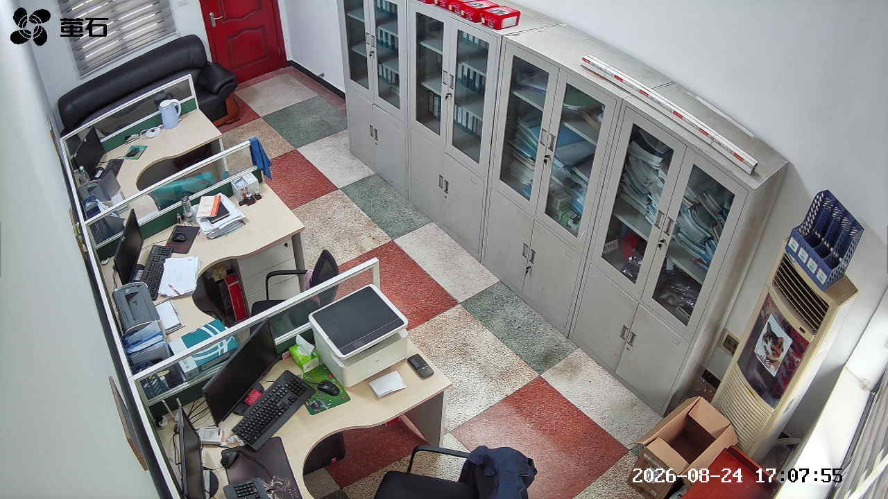
黄山 2026-08-24 17:07 无人值守
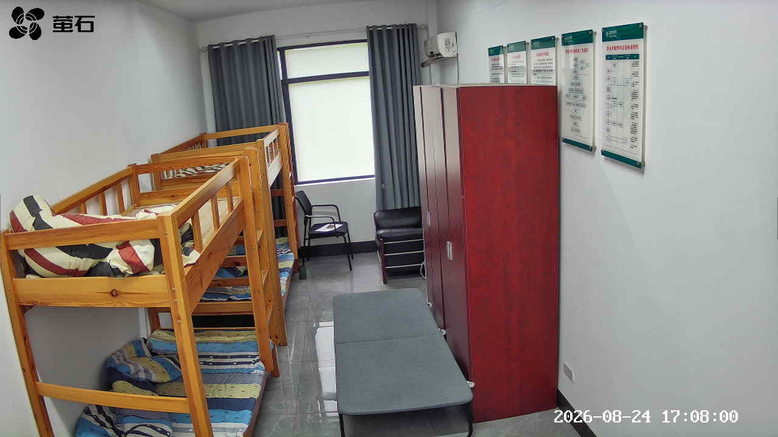
东港 2026-08-24 17:07 无人值守
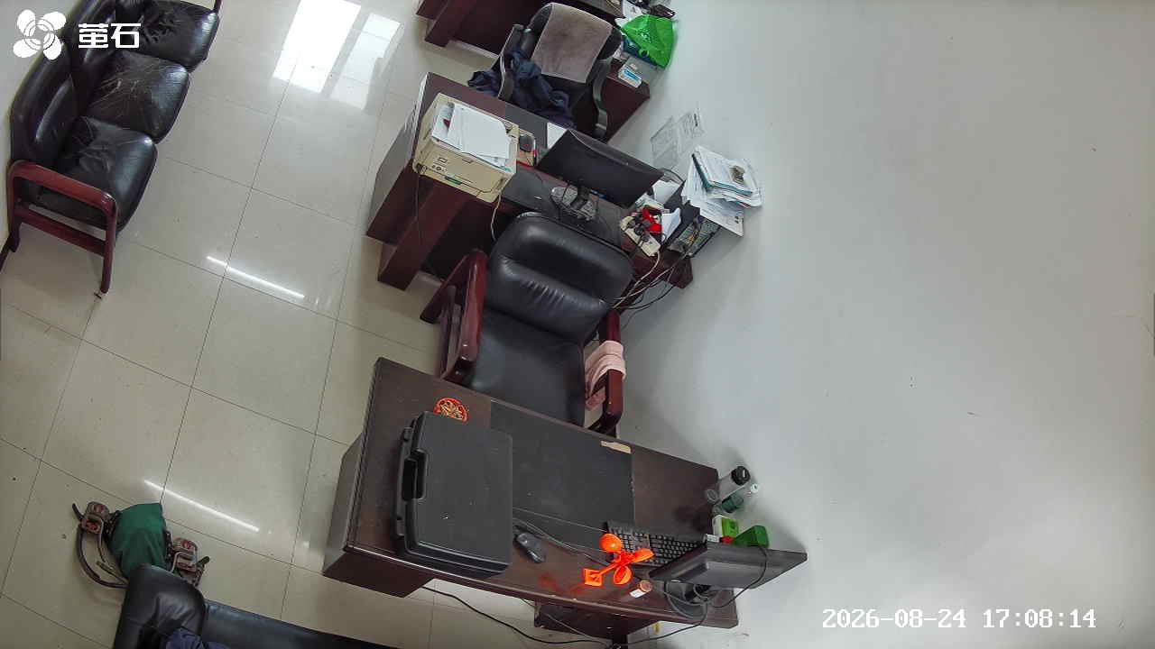
章庄 2026-08-24 17:07 无人值守
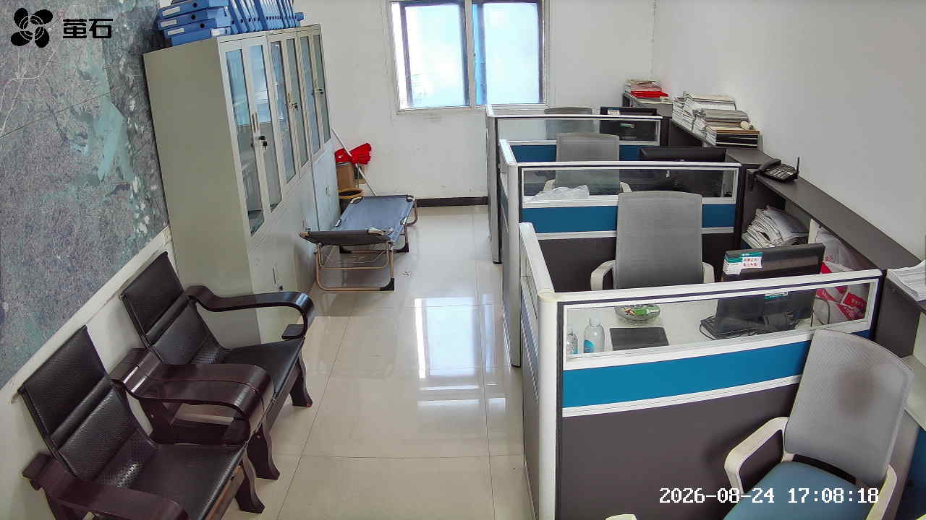
斗湖堤 2026-08-24 17:07 无人值守
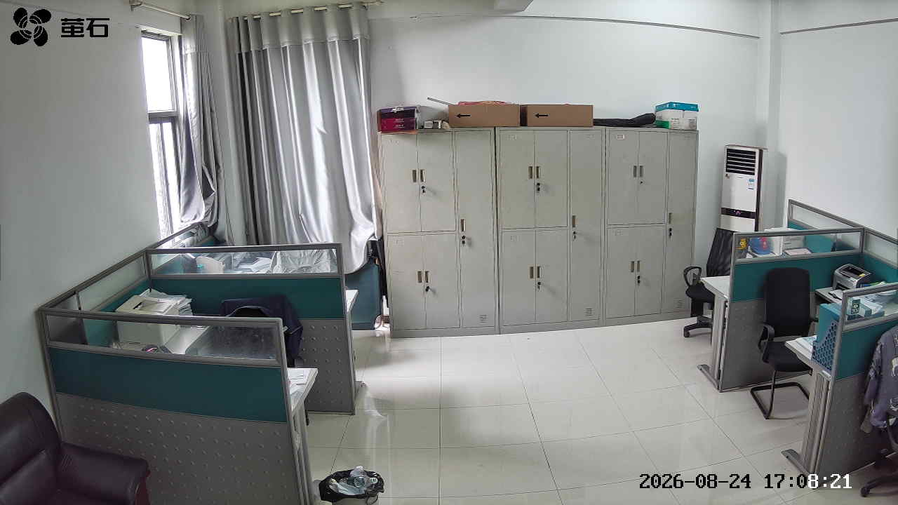
甘厂 2026-08-24 17:10 无人值守
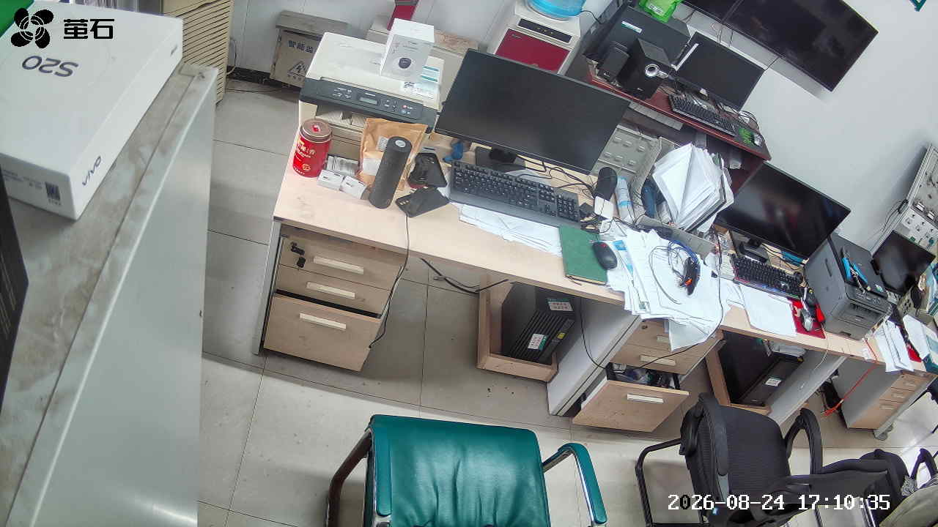
黄山 2026-08-24 17:10 无人值守
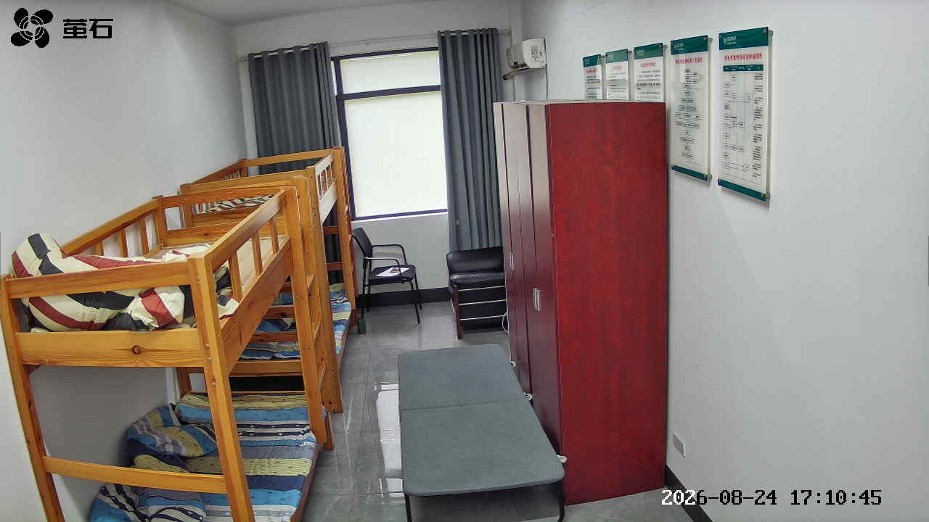
东港 2026-08-24 17:10 无人值守
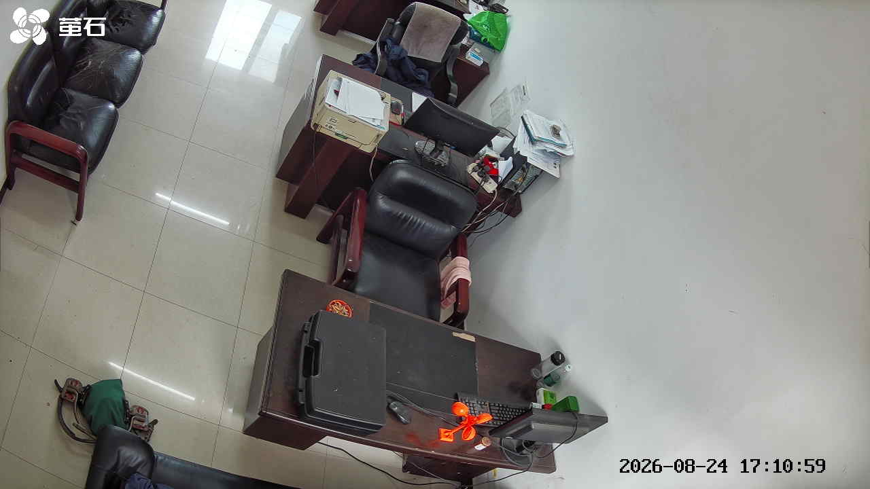
斗湖堤 2026-08-24 17:10 无人值守
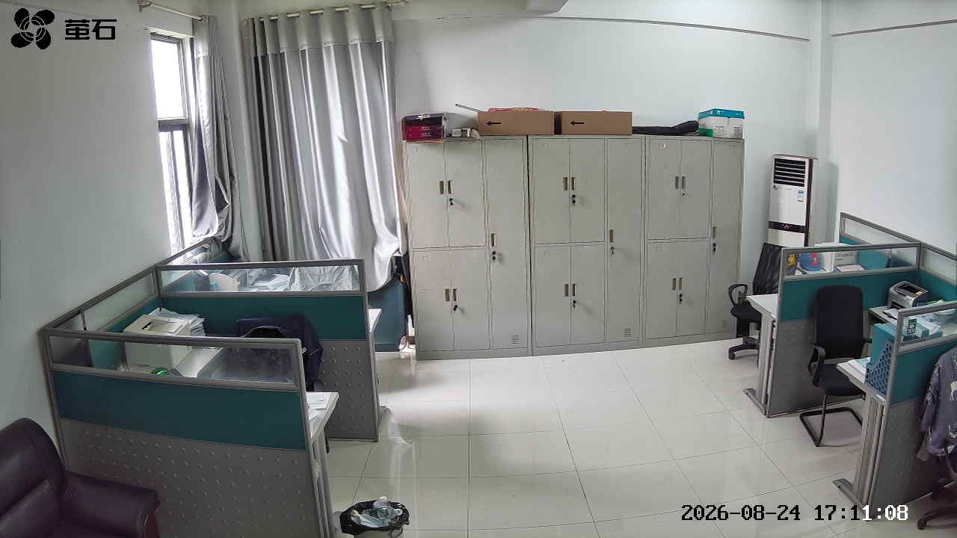
甘厂 2026-08-24 18:02 无人值守
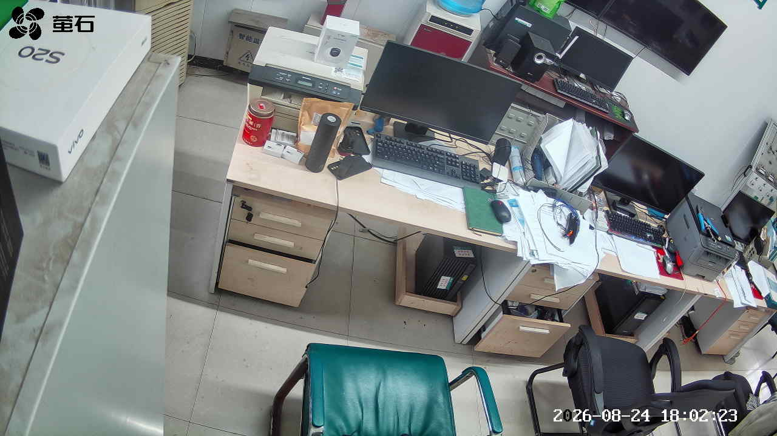
城供 2026-08-24 18:02 无人值守
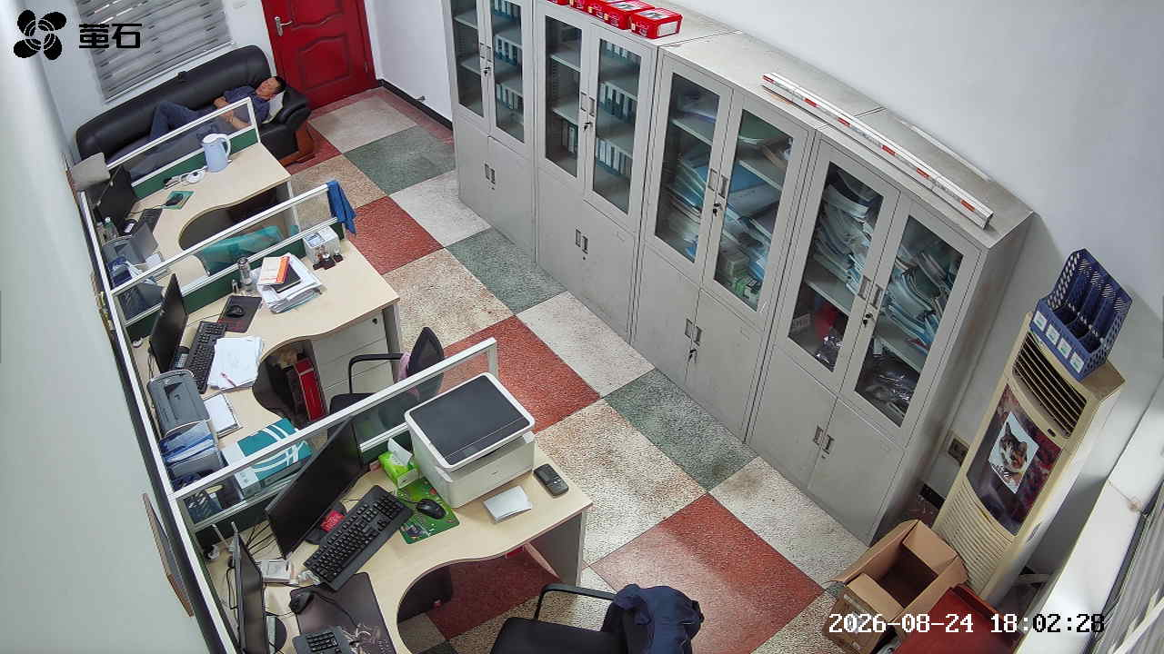
黄山 2026-08-24 18:02 无人值守
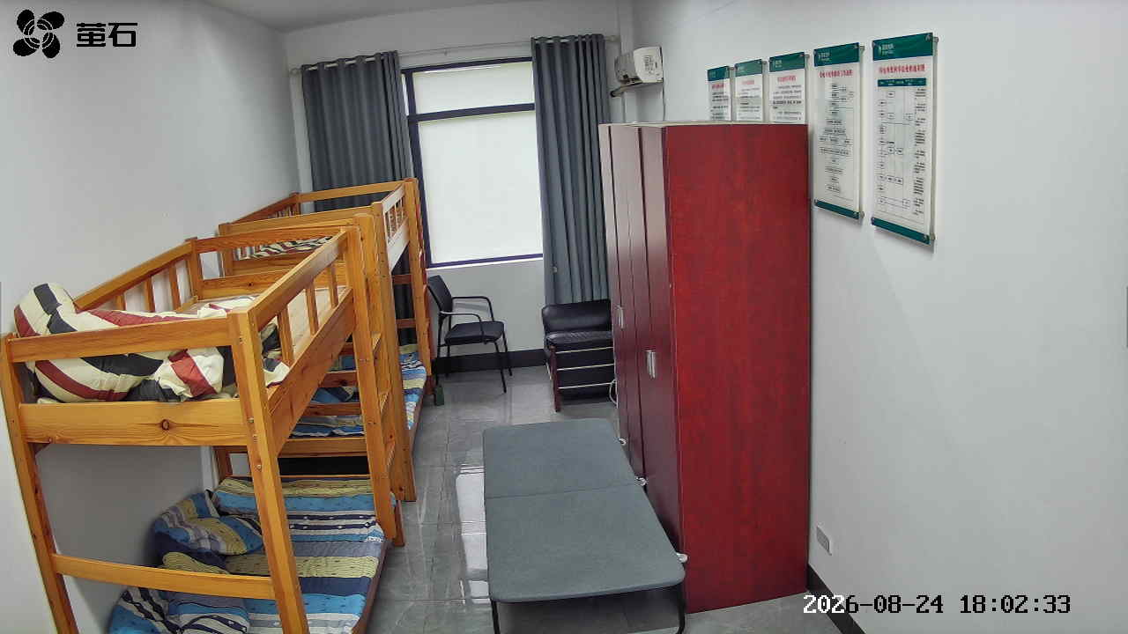
东港 2026-08-24 18:02 无人值守
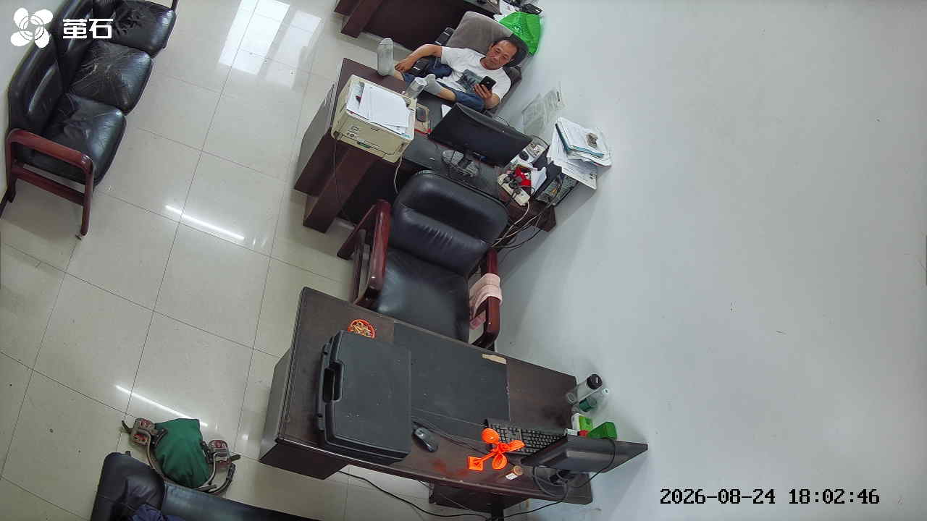
斗湖堤 2026-08-24 18:02 无人值守
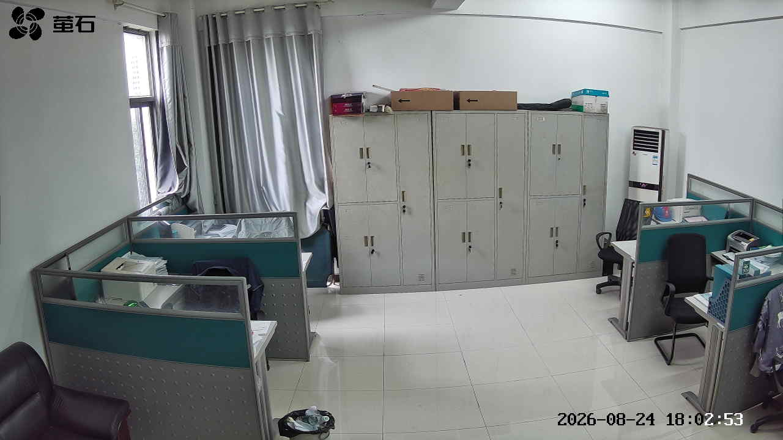
胡厂 2026-08-24 18:09 无人值守
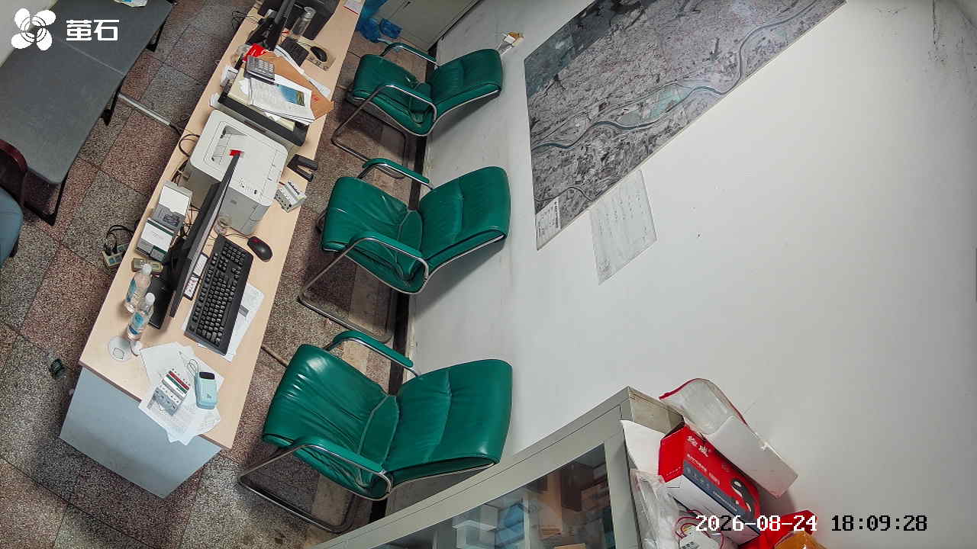
甘厂 2026-08-24 18:09 无人值守
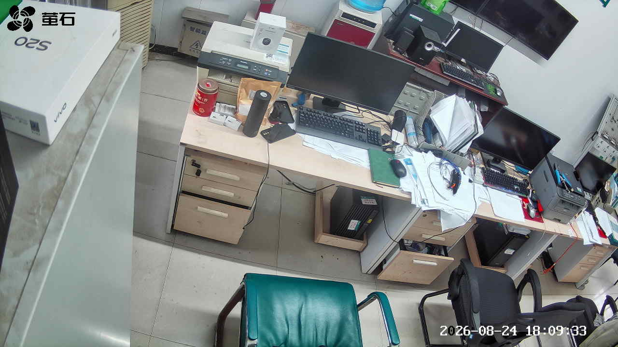
城供 2026-08-24 18:09 无人值守
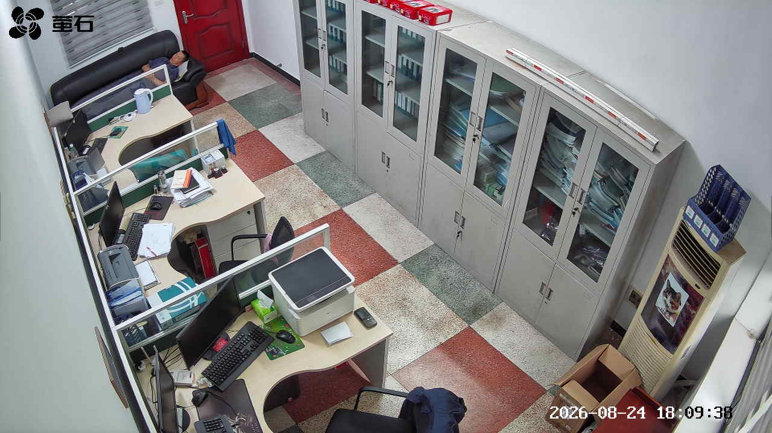
北闸 2026-08-24 18:09 无人值守
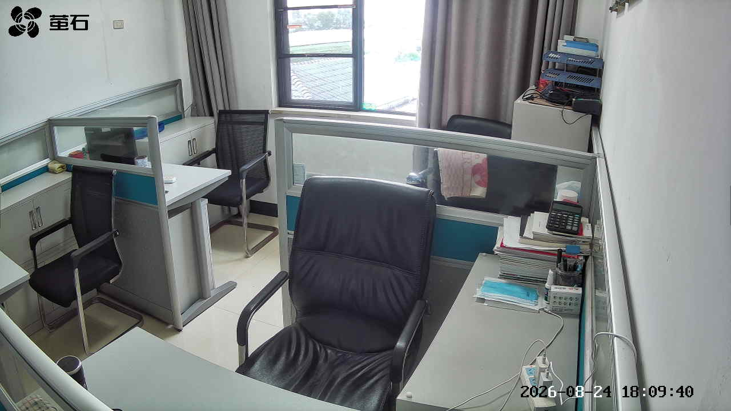
黄山 2026-08-24 18:09 无人值守
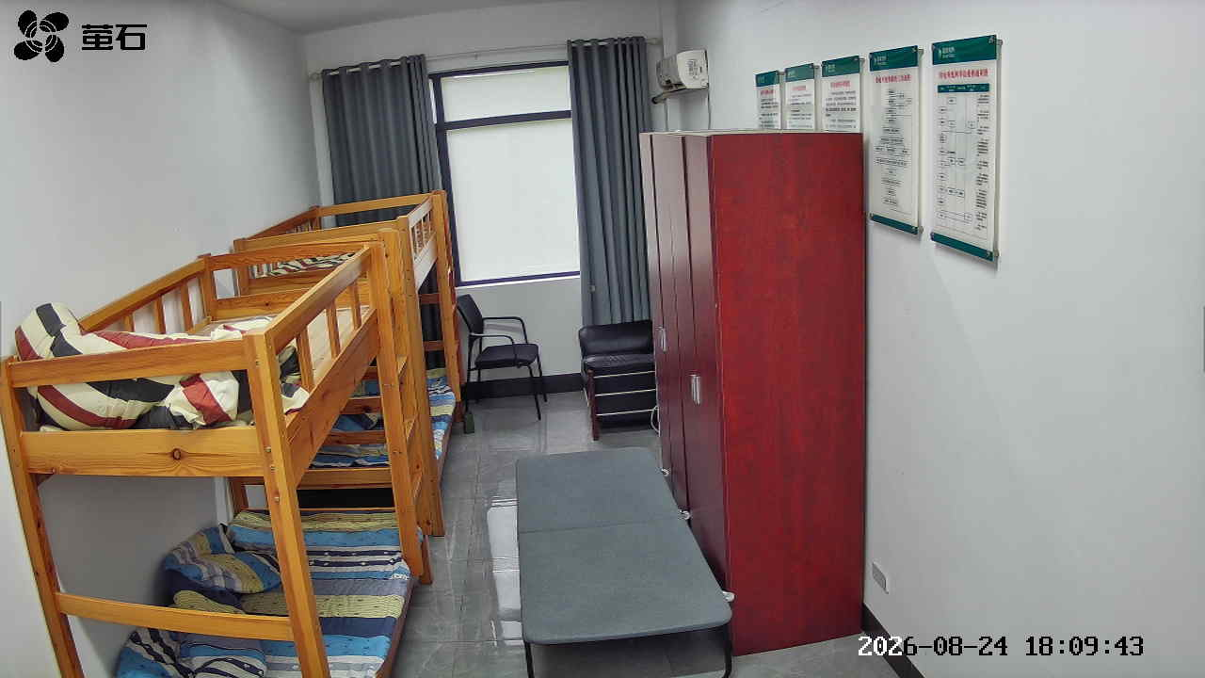
闸口 2026-08-24 18:09 无人值守
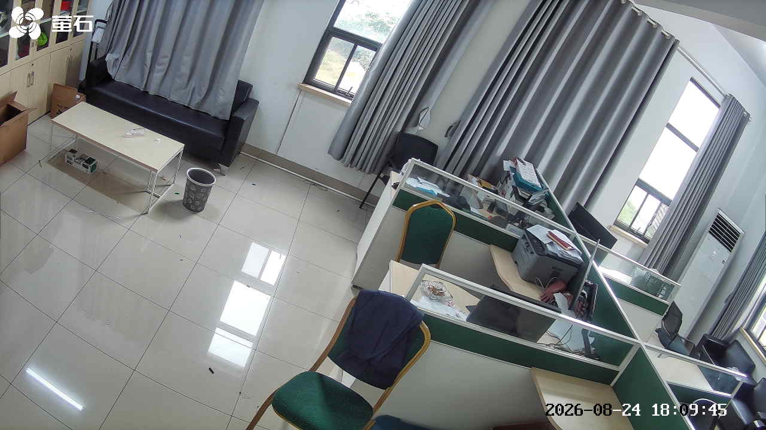
城供 2026-08-24 20:16 无人值守
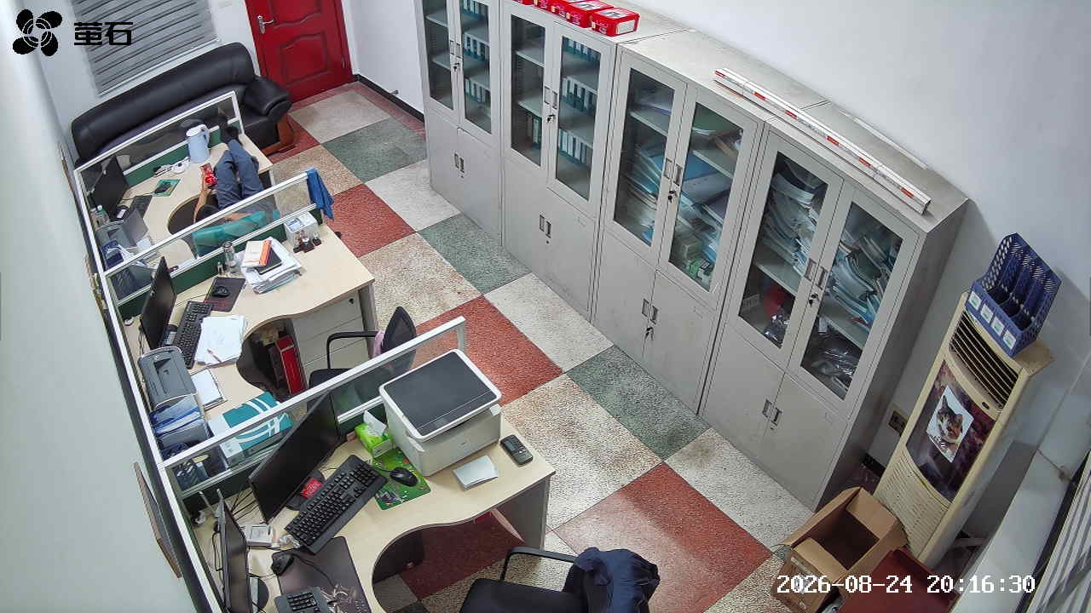
城供 2026-08-24 20:17 无人值守
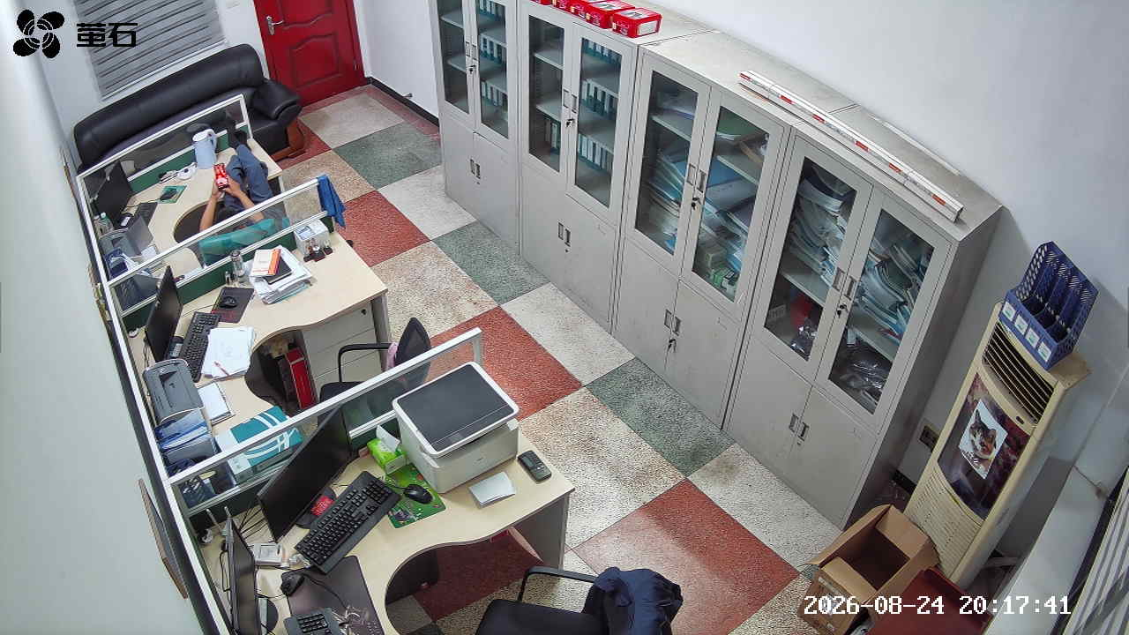
南平 2026-08-24 20:17 无人值守
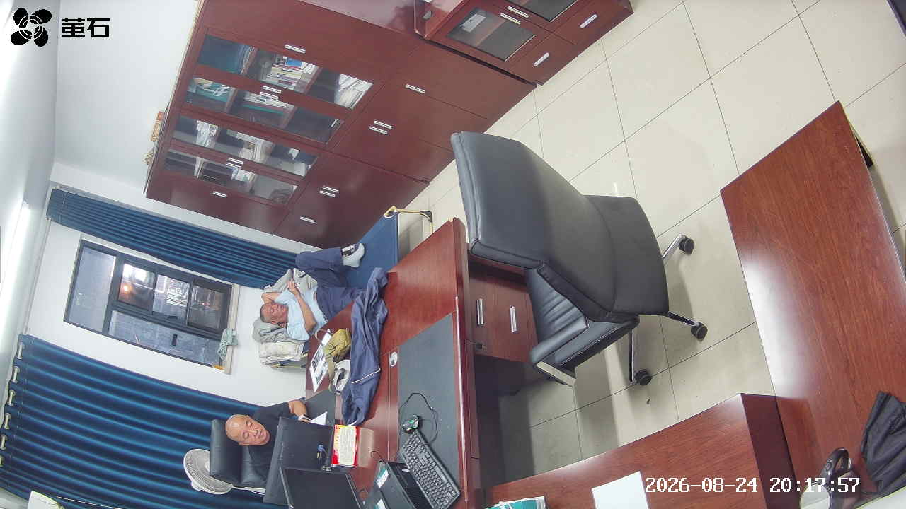
胡厂 2026-08-24 22:01 无人值守
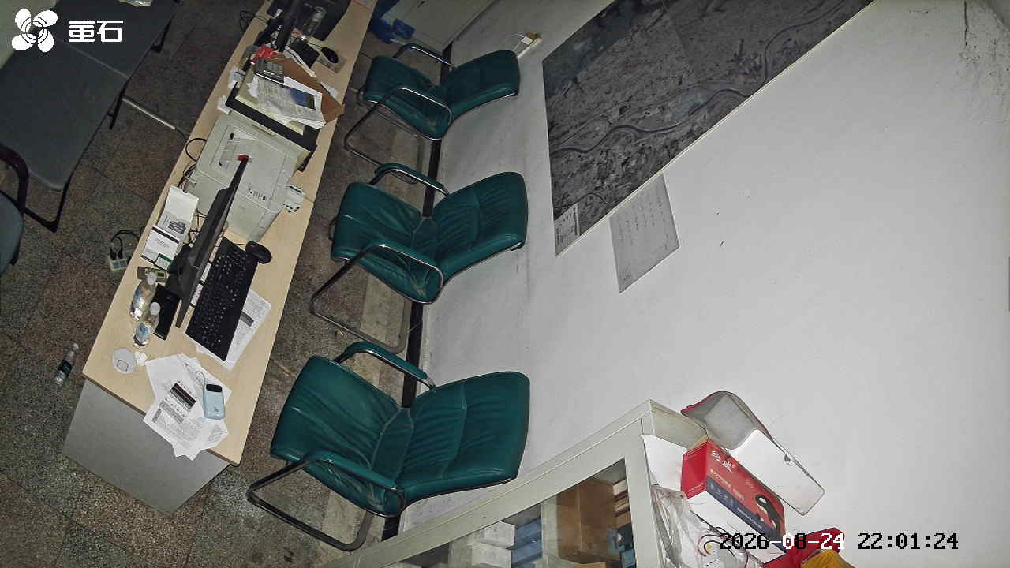
北闸 2026-08-24 22:01 无人值守
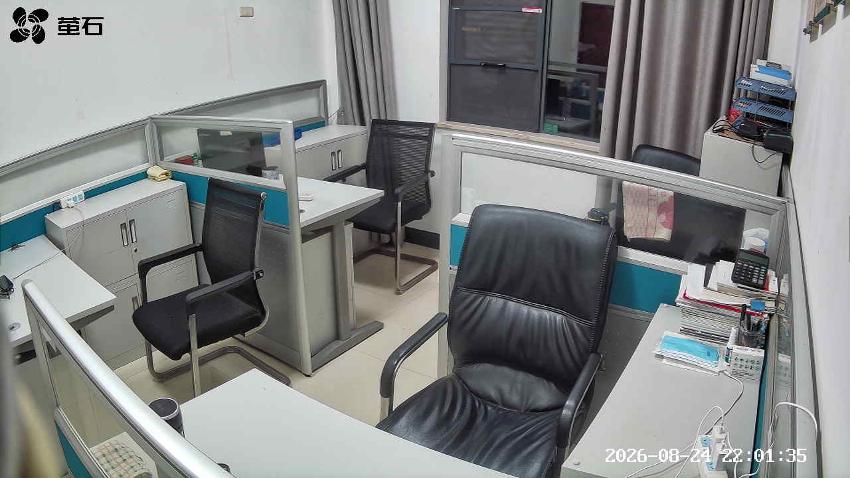
闸口 2026-08-24 22:01 无人值守
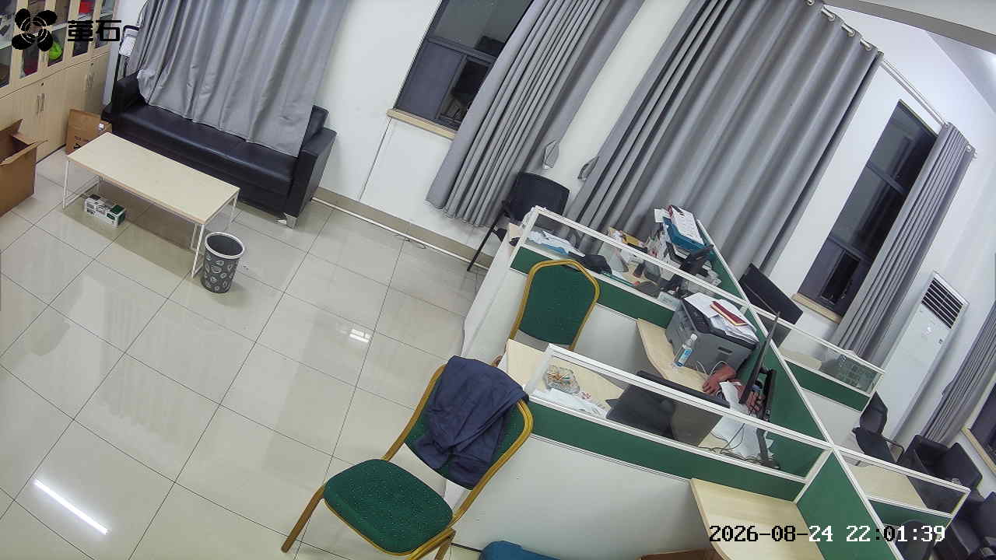
胡厂 2026-08-24 22:11 无人值守
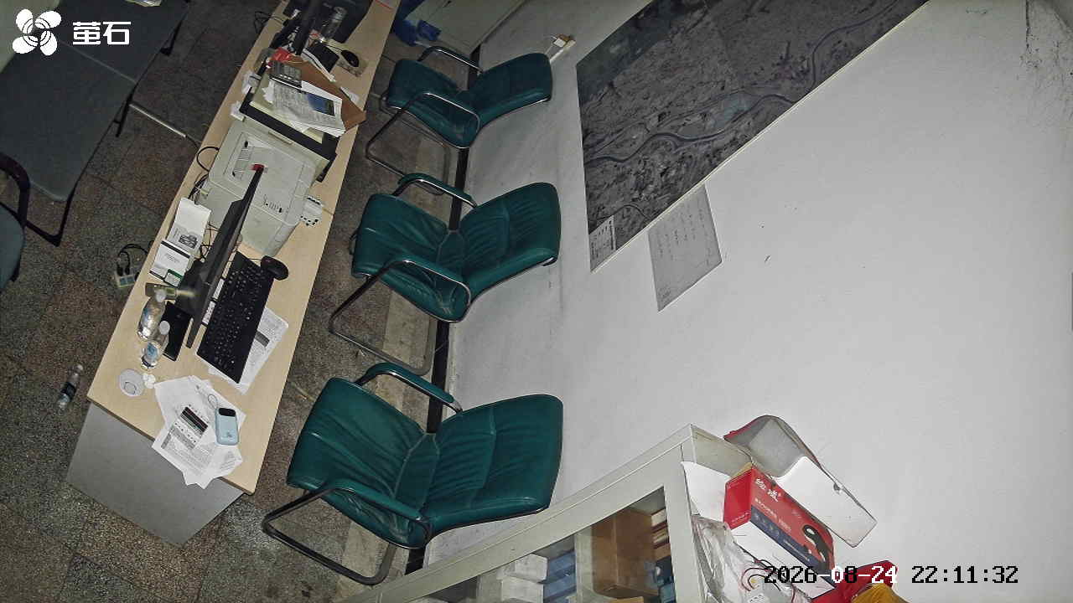
闸口 2026-08-24 22:11 无人值守
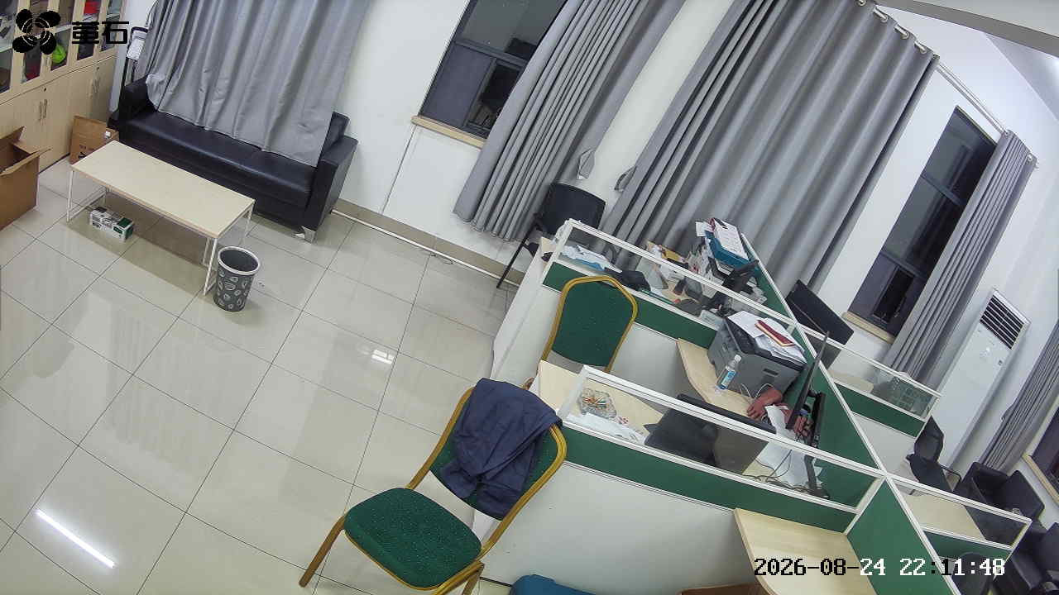
夹竹园 2026-08-24 22:11 无人值守
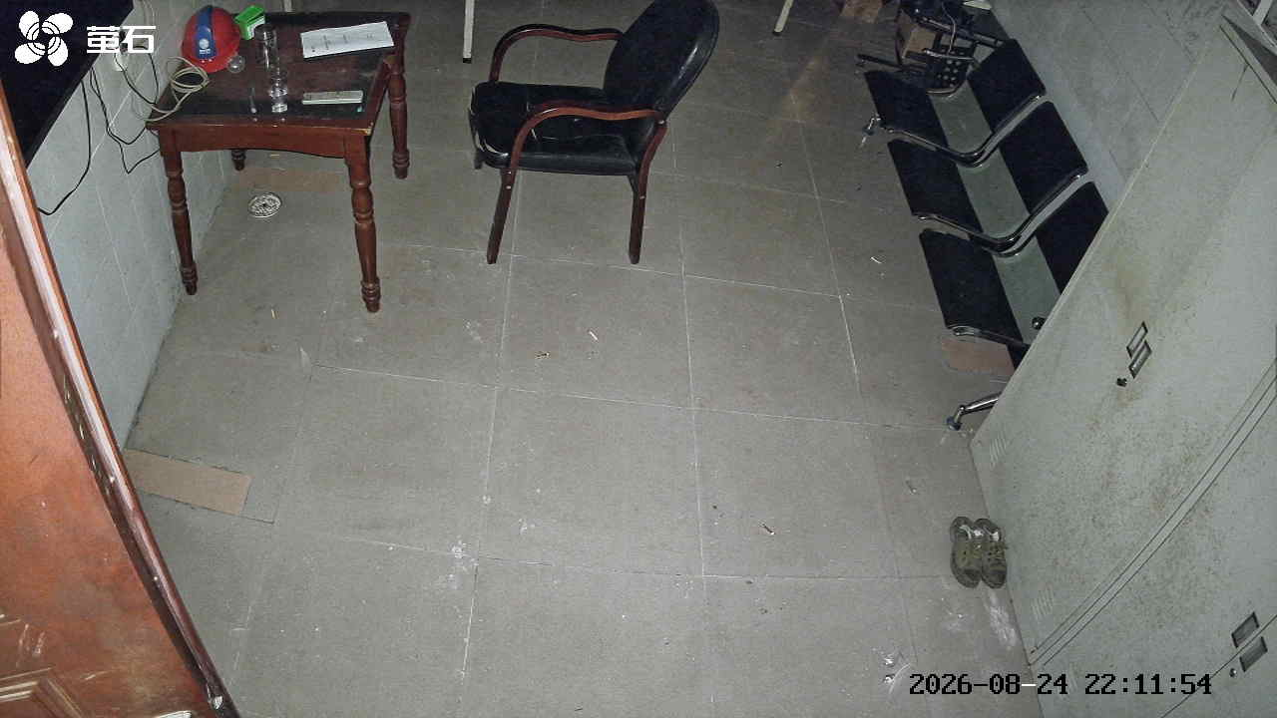
东港 2026-08-24 22:11 无人值守
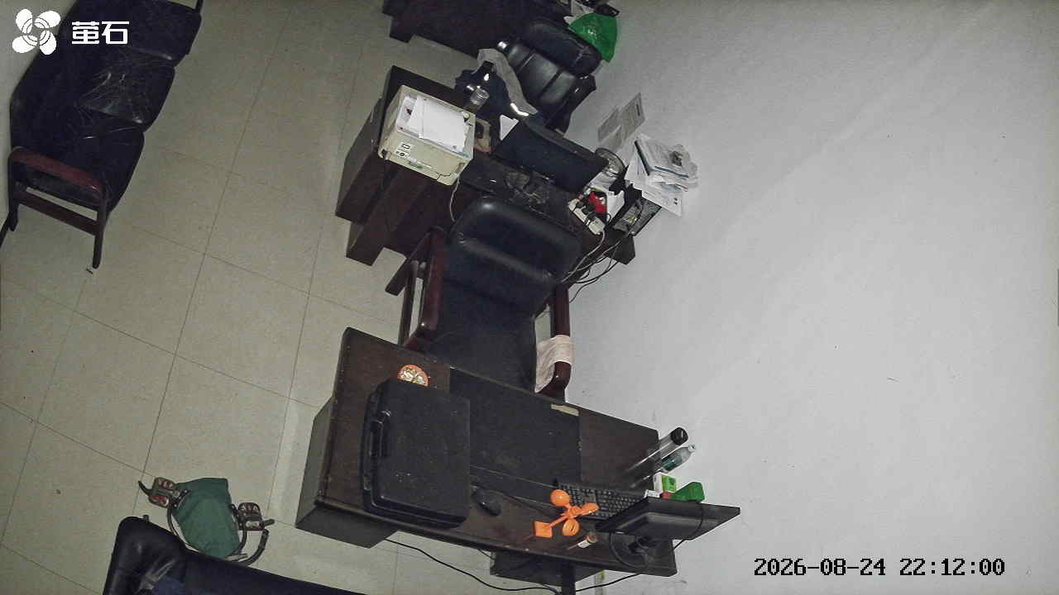
章庄 2026-08-24 22:11 无人值守
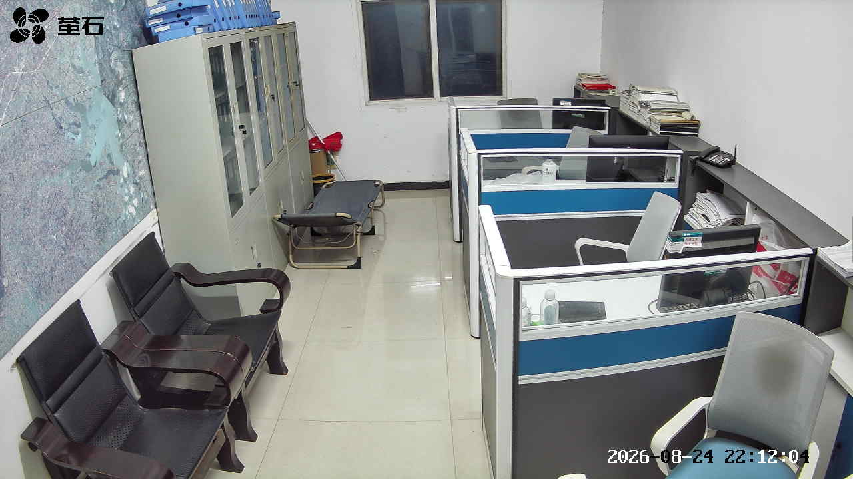
斗湖堤 2026-08-24 22:11 无人值守
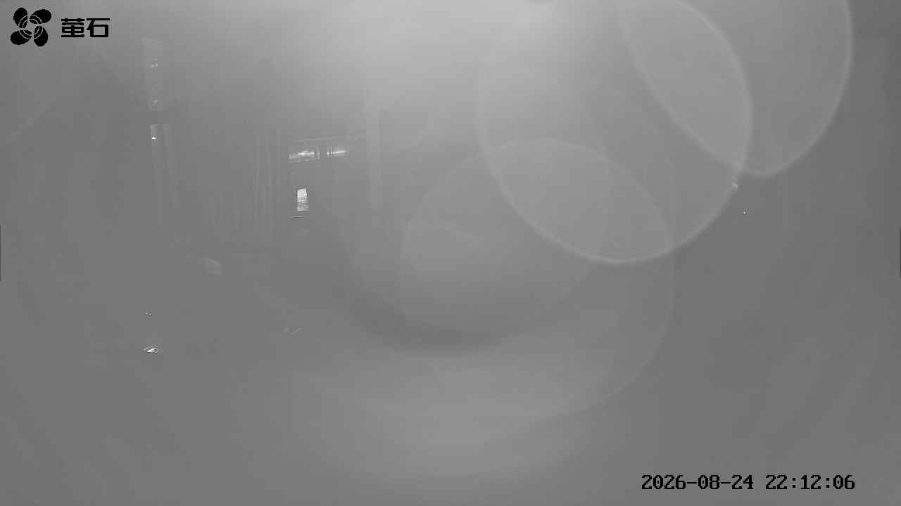

国网公安县供电公司配电部
2026年08月25日

